l108學年度高職優質化輔助方案
期末成果檢核報告書

學校名稱： 國立東石高級中學
承辦人姓名： 郭俊驛 職稱：教師兼教務主任
電 話：( 05 )-3794180轉200 行動電話：0981913285
傳 真：( 05 )-3790054 E-mail：teach@tssh.cyc.edu.tw

申請和獲辦理學年度（含高中優質化輔助方案）
學年度  申辦情形 | 96  學年 | 97  學年 | 98  學年 | 99  學年 | 100  學年 | 101  學年 | 102  學年 | 103  學年 | 104  學年 | 105  學年 | 106  學年 | 107  學年 | 108  學年
申請
辦理

承辦人簽章 | 承辦主任簽章 | 主計主任簽章 | 校長簽章

主辦單位：教育部
承辦單位：國立臺灣師範大學

填報日期：中華民國 109年 08月 21日
目 次

填表說明 2

壹、基本資料 3
一、學校基本資料 3
二、學制規模 4
三、108學年度規劃辦理計畫名稱及期程 5
四、A大項各子計畫工作項目與辦理內容 6
五、A3子計畫學校教師專業學習社群 7

貳、方案量化指標檢核 8

參、期末經費執行率一覽表 10

肆、各子計畫期末檢核及成果 13
（106-1(A1)落實學校課程發展）(A1) 13
（106-2(A2)推動創新多元教學）(A2) 22
（106-3(A3)深化教師教學專業）(A3) 29
（106-4(B1)導引適性就近入學）(B1) 37
（106-5(B2)強化學校辦學體質）(B2) 47
（106-6(B3)加強學生多元展能）(B3) 53
（106-7(B4)藝文深耕、美樂分享）(B4) 64

伍、計畫特色新聞稿 73

「108學年度高職優質化輔助方案期末檢核報告書」填寫說明

- 本次調查以108學年度教育部核定辦理高職優質化輔助方案之208所高職為主。
- 本表主要調查108學年度各項子計畫之執行情形。表件分為三大部分：壹、基本資料；貳、期末經費執行率一覽表；參、各子計畫期末檢核及成果。
- 請各子計畫依執行結果填報「各子計畫期末檢核」及成果，每個子計畫請依計畫編號與名稱依序填寫。
- 請各校於彙整資料及填寫表冊，並經單位主管核章後，將本表冊書面紙本1份，免備文於109年8月31日前掛號郵寄至國立臺灣師範大學工業教育學系高職優質化工作小組收（地址：10610台北市大安區和平東路一段162號），並於信封加註「高職優質化」，另請將電子檔（word檔）逕寄至：96a0161.ntnu@gmail.com。本表件電子檔空白格式可於「高職優質化資訊網」（網址：http://203.71.198.29/）【最新消息】之【優質化訊息】處下載。
- 請確實依教育部核定之108學年度高職優質化申請計畫書及說明填報相關數據，本填報表冊將視為108學年度各校辦理高職優質化輔助方案執行績效之依據，並作為本部對學校後續輔助之參考。
- 各項數據及填寫內容請務必依照實際狀況填寫。各校如有必要，請將填表結果自行影印存留，俾利日後查閱。
- 填表時若有疑問，請洽國立臺灣師範大學工業教育系高職優質化工作小組。（電話：02-77493392；電子郵件信箱：96a0161.ntnu@gmail.com）。

壹、基本資料
一、學校基本資料
學校名稱 | 國立東石高級中學
學校地址 | 嘉義縣朴子市大鄉里253號
學校資料 | 班級數 | 38 | 高中部 | 12 | - 含全校日夜間及進修學校等核定之全校編制班之班級總數和學生總人數。  - 綜合高中二、三年級專門學程併入高職部計算。
 |  |  | 高職部 | 26(進修部6)
 | 學生數 | 1279 | 高中部 | 438
 |  |  | 高職部 | 841
 | 教師數 |  | 98 |  | 編制內之專任教師(包含教官及護理教師)
推動之計畫  學校配合政策 | □產業特殊需求類科免試入學  推動技藝教育  國中技藝學程 □實用技能學程  □辦理建教合作  □產學攜手合作計畫 雙軌訓練旗艦計畫  □產學訓專班 推動技專校院策略聯盟之高職  推動實務能力提升  □就業導向專班 職場體驗與業界實習  業師協同教學 □務實致用特色課程  □其他_______________  其他〈請學校自行填寫〉：  1.  2.  3.
註：本表請由各校高職優質化申請計畫書之「高職優質化輔助計畫申請表」複製轉貼。

二、學制規模
學 制 | 總班級數 | 總學生數 | 備 註
1.日間部 | 32班 | 1153人
2.夜間部 | 班 | 人
3.綜合高中 | 班 | 人
4.高中部 | 12班 | 395人
5.進修學校 | 6班 | 126人
6.實用技能學程 | 班 | 人
7.建教合作班 | 班 | 人
8.產學攜手合作專班 | 班 | 人
9.雙軌訓練旗艦專班 | 班 | 人
10.產學訓專班 | 班 | 人
11.綜合職能班 | 班 | 人
12.國中部 | 班 | 人
合 計 | 38班 | 1279人
註：本表請由各校高職優質化申請計畫書之「學校基本資料」複製轉貼。
三、108學年度規劃辦理計畫名稱及期程

計  畫  編  號 | 子計畫名稱  (請依辦理學年度順序填寫) | 期程 |  |  | 辦理項目
 |  | 108學年度 | 109學年度 | 110學年度 | A1落實學校課程發展 | A2推動創新多元教學 | A3深化教師教學專業 | B1導引適性就近入學 | B2強化學校辦學體質 | B3加強學生多元展能 | B4形塑人文藝術素養
106-1(A1) | 落實學校課程發展
106-2(A2) | 推動創新多元教學
106-3(A3) | 深化教師教學專業
106-4(B1) | 導引適性就近入學
106-5(B2) | 強化學校辦學體質
106-6(B3) | 加強學生多元展能
106-7(B4) | 藝文深耕、美樂分享
註：本表請由各校高職優質化申請計畫書之「規劃辦理子計畫」複製轉貼。

四、A大項各子計畫工作項目與辦理內容
子計畫編號  和名稱 | A1大項子計畫  工作項目 | A1落實學校課程發展
 |  | A1-1 | A1-2 | A1-3
106-1(A1)  落實學校課程發展 | 106-1(A1)-1完備多元課程發展運作
 | 106-1(A1)-2建立課程諮詢及選課輔導機制網
 | 106-1(A1)-3設計跨域專題實作與探究課程
 | 106-1(A1)-4推動適性教學及自主學習教學
子計畫編號  和名稱 | A2大項子計畫  工作項目 | A2推動創新多元教學
 |  | A2-1 | A2-2 | A2-3
106-2(A2)  推動創新多元教學 | 106-2(A2)-1精進教師探究與實作教學力
 | 106-2(A2)-2落實適性多元教學
 | 106-2(A2)-3推動數位化補救教學策略
 | 106-2(A2)-4素養導向課程設計實作
子計畫編號  和名稱 | A3大項子計畫  工作項目 | A3深化教師教學專業
 |  | A3-1 | A3-2 | A3-3
106-3(A3)  深化教師教學專業 | 106-3(A3)-1發展教師探究與實作教學增能
 | 106-3(A3)-2推動教師跨領域備課與觀課工作坊
 | 106-3(A3)-3落實教師數位教材.補救教學教案協作
 | 106-3(A3)-4推動教師課程諮詢暨選課輔導措施

序 | 1 | 2 | 3
A1落實學校課程發展 | 完備學校課程發展機制、適性分組教學、多元選修課程、彈性學習時間實施、自主學習實施規範、學生選課措施與輔導、團體活動實施等規劃； | 進行跨科目/領域/專業群科、契合產業需求課程規劃，以及進行統整型、探究型或實作型課程的規劃； | 辦理學校課程成果發表或推廣分享活動，建立課程諮詢輔導機制和輔導網路，推動學校課程自我評鑑機制等計畫，以落實學校新課綱的課程發展。
A2推動創新多元教學 | 精進適性分組教學的教學模式、自主學習的學習輔導，以及發展核心素養導向的教學或評量模式； | 進行跨科目/領域/專業群科的教學，結合產企業進行學生實務教學和實習，以及發展統整型、探究型或實作型的教材（案）和教學； | 發展數位化或虛擬、差異化等有效的教學，進行主題式、議題融入和合作學習的教學，以及規劃學生學習成效評估等計畫，以推動新課綱的教學實踐。
A3深化教師教學專業 | 提升教師課程發展和教學能力，進行教師個人教學內外在的反思； | 發展跨科目/領域/專業群科的教師專業社群，推動產學研創和鼓勵教師赴企業深度研習，發展教師教學研究團隊； | 推動教師共同備課、公開授觀課和議課，辦理課程領導或教學精進培力研習或增能活動，以及試行教師教學評鑑或成效評估等計畫，以深化新課綱的教師教學專業發展。
註：本表請由各校高職優質化申請計畫書之「規劃辦理子計畫」複製轉貼。

五、A3子計畫學校教師專業學習社群
序 | 社群  名稱 | 對應108課綱  開課課程名稱 | 社群成員/人數 | 社群類型  (可複選) | 具體作為  (每學期)
01 | 核心小組  (必辦) | 核心小組  ■一般科目  □專業群科  ■跨領域/群科 | 校長、教務主任、實習主任、教學組長、各群科召集人 | □單科目/科別  ■跨科目/科別  ■跨領域/群  □跨年級  □跨校  □其他________ | ■課程研發與規劃  □教材研發與編撰  ■教學共備與研討  ■公開觀課與議課  ■多元評量與成效  □其他__________
02 | 探究與實作社群 | 專題實作  ■一般科目  □專業群科  ■跨領域/群科 | 教學組長、英文科教師及各群科本科務任課教師共10人 | □單科目/科別  ■跨科目/科別  ■跨領域/群  □跨年級  □跨校  □其他________ | ■課程研發與規劃  □教材研發與編撰  ■教學共備與研討  □公開觀課與議課  ■多元評量與成效  □其他__________
03 | 校本課程社群 | 彈性學習  ■一般科目  ■專業群科  □跨領域/群科 | 教學組長、彈性學習各任課教師共12人 | □單科目/科別  ■跨科目/科別  □跨領域/群  ■跨年級  □跨校  □其他________ | ■課程研發與規劃  ■教材研發與編撰  □教學共備與研討  ■公開觀課與議課  ■多元評量與成效  □其他__________
04 | 跨領域選修社群 | 多元選修  □一般科目  □專業群科  ■跨領域/群科 | 教學組長、各領域任課教師共12人 | □單科目/科別  ■跨科目/科別  ■跨領域/群  ■跨年級  □跨校  □其他________ | ■課程研發與規劃  ■教材研發與編撰  □教學共備與研討  □公開觀課與議課  ■多元評量與成效  □其他__________
註：本表請由各校高職優質化申請計畫書之「A3子計畫附表」複製轉貼。

貳、方案量化指標檢核
指標名稱 | 107達成值(A) | 108達成值(B) | 差值  (B-A) | 說明
A0辦理新課綱前導學校計畫 | 0 | 0 | 0 | 有辦請填1，未辦請填0。
A1-1 適性分組教學辦理班級數。 | 4 | 6 | 2 | 1
A1-2校訂跨域選修課程開設科目數及學分數。 | 18 | 28 | 10 | 1
A1-3 統整型、探究型或實作型課程開設科目數。 | 18 | 28 | 10 | 1
A1-4 彈性學習時間實施自主學習之學生數。 | 0 | 0 | 0 | 0
A1-5學校課程成果發表或推廣分享活動辦理次數及時數。 | 2 | 5 | 3 | 1
A1-6 實施課程諮詢教師人數。 | 3 | 11 | 8 | 1
A1-7 學校辦理全校課程自我評鑑次數。 | 0 | 0 | 0 | 0
A2-1 適性分組教學的參與教師人數。 | 4 | 12 | 8 | 1
A2-2 學生自主學習的指導教師人數。 | 0 | 0 | 0 | 0
A2-3實施核心素養導向教學及評量的教師人數。 | 2 | 3 | 1 | 1
A2-4跨科目/領域/專業群科(協同)教學的教師人數。 | 0 | 3 | 3 | 1
A2-5 學校與產企業合作家數 | --- | --- | --- | <註一>
A2-6 產企業協同教學業師人數。 | --- | --- | --- | <註一>
A2-7 學生學習成效評估的參與教師人數。 | 1 | 2 | 1 | 1
A3-1 跨科目/領域/專業群科的教師專業社群數。 | 2 | 4 | 2 | 1
A3-2 教師參與跨科目/領域/專業群科的教師專業社群比率。 | 20% | 35% | 15% | 1
A3-3 教師參加研習平均時數。 | --- | --- | --- | <註一>
A3-4 每學年校長及教師公開授課的人次。 | --- | --- | --- | <註一>
B1-1 高一新生適性就近入學率。 | --- | --- | --- | <註一>
B1-2 國中學生到校職涯探索人次。 | --- | --- | --- | <註一>
B1-3 專業群科特色招生之辦理科別數。 | 4 | 6 | 2 | 1
B1-4 免試入學以第一志願入學之學生比率。 | 97% | 99% | 2% | 1
B2-1 校務及專業類科（學校）評鑑各項目成績未達80分的比率。 | 0 | 0 | 0 | 0
B2-2 專任合格教師率。 | --- | --- | --- | <註一>
B2-3 專任合格教師專長授課率。 | --- | --- | --- | <註一>
B2-4 差異化教學參與教師比率。 | 15% | 20% | 5% | 1
B2-5 重補修學生比率。 | --- | --- | --- | <註一>
B3-1 畢業生通過英語檢定比率。 | --- | --- | --- | <註一>
B3-2 技專校院合作校數。 | 1 | 1 | 0 | 1
B3-3 學生至業界實務實習人數。 | --- | --- | --- | <註一>
B3-4 學生參加創新研發得獎人數。 | 3 | 5 | 2 | 1
B3-5 學生接受創業輔導人數。 | 10 | 23 | 8 | 1
B3-6 各項技藝能競賽學生得獎人數。 | --- | --- | --- | <註一>
B3-7 學生參與專題實作競賽人數。 | 7 | 10 | 3 | 1
B3-8 專題實作競賽學生得獎人數。 | --- | --- | --- | <註一>
B4-1 多元創新文藝課程開設科目數。 | 2 | 3 | 1 | 1
B4-2 學校辦理藝文活動次數。 | 10 | 13 | 3 | 1
B4-3 優化學習實施科目數。 | 0 | 0 | 0 | 0
註一：由他案取得資料，學校不必重複填報。
註二：學校107學年度若未有對應之指標項目成果，請填”0”。

參、期末經費執行率一覽表（由學校彙整所有子計畫後填報一份）
國教署補助資本門
單位：仟元 填報日期：109 年08 月14 日
108會計年度108學年度上學期 資本門 經費概算 |  |  |  |  |  | 108會計年度  108學年度上學期  資本門 經費執行 |  |  |  | 備註
項次 | 名稱（項目） | 單位 | 數量 | 單價 | 總價 | 單位 | 數量 | 單價 | 總價
1 | 教學行政核心系統(選課課務管理系統) | 套 | 1 | 51.47 | 51.47 | 套 | 1 | 51.000 | 51.000
2 | 筆記型電腦 | 台 | 1 | 30.00 | 30.0 | 台 | 1 | 29.979 | 29.979
3 | 一般型電腦 | 台 | 1 | 28.64 | 28.64 | 台 | 1 | 26.880 | 26.880
4 | 桌上型攪拌機 | 台 | 2 | 19.00 | 38.0 | 台 | 2 | 19.000 | 38.000
5 | 章魚燒機 | 台 | 2 | 38.42 | 76.84 | 台 | 2 | 35.700 | 71.400
6 | 電系配線台 | 台 | 1 | 48.00 | 48.0 | 台 | 1 | 48.000 | 48.000
7 | 光學顯微鏡 | 台 | 1 | 65.65 | 65.65 | 台 | 1 | 60.500 | 60.500
8 | 凱氏氮蒸餾裝置 | 台 | 3 | 16.30 | 48.9 | 台 | 3 | 14.700 | 44.100
9 | 機電整合汽油壓模組 | 組 | 1 | 182.0 | 182.0 | 組 | 1 | 178.000 | 178.000
10 | 音頻產生器 | 台 | 5 | 11.0 | 55.0 | 台 | 5 | 11.000 | 55.000
11 | 運動攝影機 | 台 | 1 | 22.5 | 22.5 | 台 | 1 | 22.500 | 22.500
12 | 小號 | 支 | 1 | 40.0 | 40.0 | 支 | 1 | 40.000 | 40.000
總經費概算(A) |  |  |  |  | 687 | 經費執行總額(B) |  |  | 665.359 | 經費  執行率  B/A% | 96.8%

109會計年度108學年度下學期 資本門 經費概算 |  |  |  |  |  | 109會計年度  108學年度下學期  資本門 經費執行 |  |  |  | 備註
項次 | 名稱（項目） | 單位 | 數量 | 單價 | 總價 | 單位 | 數量 | 單價 | 總價
1 | 教學選課核心管理系統 | 套 | 1 | 51.04 | 51.04 | 套 | 1 | 50.0 | 50.0
2 | 廣告機-顯示器 | 台 | 1 | 40.07 | 40.07 | 台 | 1 | 40.0 | 40.0
3 | 雷射印表機 | 台 | 1 | 20.0 | 20.0 | 台 | 1 | 18.058 | 18.058
4 | 筆記型電腦 | 台 | 1 | 30.0 | 30.0 | 台 | 1 | 30.0 | 30.0
5 | 無線麥克風(主機1台、邁克風2支) | 組 | 1 | 16.0 | 16.0 | 組 | 1 | 16.0 | 16.0
6 | 桌上型電腦 | 台 | 1 | 25.0 | 25.0 | 台 | 1 | 25.0 | 25.0
7 | 食品容器封口機 | 台 | 1 | 22.3 | 22.3 | 台 | 1 | 22.15 | 22.15
8 | 空調系統實習台 | 台 | 1 | 178.0 | 178.0 | 台 | 1 | 160.0 | 160.0
9 | 信號產生器 | 台 | 1 | 60.0 | 60.0 | 台 | 1 | 60.0 | 60.0
10 | 雷射列表機 | 台 | 1 | 20.0 | 20.0 | 台 | 1 | 19.169 | 19.169
11 | 電動裁斷機 | 台 | 1 | 44.09 | 44.09 | 台 | 1 | 44.08 | 44.08
12 | 筆記型電腦 | 台 | 1 | 30 | 30 | 台 | 1 | 29.979 | 29.979
13 | 酸鹼度計 | 台 | 3 | 20 | 60 | 台 | 3 | 19.8 | 59.4
14 | 乾熱滅菌器 | 台 | 1 | 29 | 29 | 台 | 1 | 28.76 | 28.76
15 | 各類圖書影片 | 批 | 1 | 32.5 | 32.5 | 批 | 1 | 32.393 | 32.393
16 | 長笛 | 支 | 1 | 30 | 30 | 支 | 1 | 30 | 30
總經費概算(A) |  |  |  |  | 688 | 經費執行總額(B) |  |  | 664.989 | 經費  執行率  B/A% | 96.66%
備註：註明填寫細項；按照計畫申請之品項填入。
國教署補助經常門
單位：仟元 填報日期：109 年08 月14 日
項次 | 名稱（項目） | 108會計年度108學年度上學期  經常門 經費概算及執行 |  | 109會計年度108學年度下學期  經常門 經費概算及執行 |  | 備註
 |  | 概算總額 | 執行總額 | 概算總額 | 執行總額
1 | 講座鐘點費 | 73 | 58.7 | 73 | 62.2
2 | 授課鐘點費 | 133.1 | 131.2 | 133.1 | 123.7
3 | 諮詢費、輔導費、指導費 | 9 | 8.648 | 9 | 9
4 | 稿費 | 0 | 0 | 0 | 2.358
5 | 臨時工作人員/工讀費 | 0 | 0 | 0 | 0
6 | 印刷費 | 41.5 | 40.896 | 43.5 | 39.559
7 | 資料蒐集費 | 0 | 0 | 0 | 0
8 | 資料檢索費 | 0 | 0 | 0 | 0
9 | 膳宿費 | 55.4 | 43.94 | 55.4 | 41.48
10 | 保險費 | 10.55 | 0.55 | 10.55 | 2.02
11 | 全民健康保險補充保費 | 3.5883 | 3.644 | 3.5883 | 17.724
12 | 國內旅費、短程車資、運費 | 32.76 | 13.434 | 32.76 | 17
13 | 租車費 | 22 | 14.2 | 22 | 105.99
14 | 材料費 | 109 | 98.505 | 109 | 0
15 | 場地使用費 | 0 | 0 | 0 | 89.58
16 | 設備維護費 | 61 | 59.45 | 64 | 5.633
17 | 軟體設計費、軟體授權費 | 7 | 6.619 | 7 | 2.5
18 | 學生獎學金 | 2.5 | 2.5 | 2.5 | 0
19 | 學生獎助金 | 0 | 0 | 0 | 0
20 | 學生入學獎學金 | 0 | 0 | 0 | 81.98
21 | 物品費 | 75 | 113.765 | 68 | 62.821
22 | 雜支 | 51.6017 | 61.606 | 54.6017 | 62.2
小計 |  | 687 | 657.657 | 688 | 663.545
備註：請依此22項目歸類加總填寫，請勿自行增列名稱（項目）。
參、各子計畫期末檢核及成果（每個子計畫請填一份）
計畫編號：106-1(A1) 計畫名稱：落實學校課程發展
- 子計畫期末檢核
說明：每個子計畫請填一份，請利用學校帳號密碼登入「高職優質化資訊網（http://203.71.198.29/）」，於「資料填報」之「各子計畫期末績效檢核表」線上填報後，輸出word檔彙整至本表冊）
計畫編號 | 106-(A1) |  | 計畫名稱 | 落實學校課程發展
辦理項目  （請單選） | ■A1落實學校課程發展 |  |  | A2推動創新多元教學 |  | A3深化教師教學專業
 | B1導引適性就近入學 |  |  | B2強化學校辦學體質 |  | B3加強學生多元展能
 | B4形塑人文藝術素養
辦理時間 | 109年08月01日 至 109年07月31日
本項子計畫之量化檢核  （與本項子計畫無關之項目請填「0」） | 項 目 |  |  |  |  |  | 單 位
 | 1.校訂多元選修課程學分數 |  |  |  |  |  | 24 | 學分
 | 2.與大專校院合作課程數 |  |  |  |  |  | 0 | 門
 | 3.協同教學技專教師人數 |  |  |  |  |  | 0 | 人
 | 4.技專教師協同教學科目數 |  |  |  |  |  | 0 | 科目
 | 5.教學輔導教師人數 |  |  |  |  |  | 0 | 人
 | 6.教師赴產業實習人數 |  |  |  |  |  | 0 | 人
 | 7.學生創新研發件數 |  |  |  |  |  | 2 | 件
 | 8.學生專利發明數 |  |  |  |  |  | 0 | 件
 | 9.發展社區在地文藝社團數 |  |  |  |  |  | 2 | 個
 | 10.參與社區在地文藝活動次數 |  |  |  |  |  | 2 | 次
 | 11.參與社區在地文藝活動師生人數 |  |  |  |  |  | 102 | 人
 | 12.學生平均參加文藝活動次數 |  |  |  |  |  | 2 | 次
 | 13.學生借閱圖書冊數 |  |  |  |  |  | 1430 | 冊
 | 14.圖書冊數 |  |  |  |  |  | 1430 | 冊
 | 15.學生赴產業實習人數 |  |  |  |  |  | 0 | 人
 | 16.國中端升學進路宣導活動辦理次數 |  |  |  |  |  | 13 | 次
 | 17.本項子計畫輔助教師發展教學檔案件數 |  |  |  |  |  | 1 | 件
 | 18.本項子計畫輔助教師研發教材件數 |  |  |  |  |  | 1 | 件
 | 19.本項子計畫所建置教學網站之學習單元 |  |  |  |  |  | 0 | 單元
 | 20.本項子計畫所發展之特色課程科目數 |  |  |  |  |  | 2 | 科目
 | 21.本項子計畫所發展之特色課程教材數 |  |  |  |  |  | 1 | 件
 | 22.本項子計畫辦理跨校合作課程數 |  |  |  |  |  | 0 | 科目
 | 23.本項子計畫辦理協同教學節數 |  |  |  |  |  | 0 | 節數
 | 24.本項子計畫引進外籍英語文教師協助教學人數 |  |  |  |  |  | 0 | 人
 | 25.本項子計畫辦理教師參與產學合作人次 |  |  |  |  |  | 0 | 人次
 | 26.本項子計畫延攬產業專業技術人才協助教學人次 |  |  |  |  |  | 0 | 人次
 | 27.本項子計畫延攬產業專業技術人才協助專題製作教學人次 |  |  |  |  |  | 0 | 人次
 | 28.本項子計畫輔助教師至業界進修或研習（三天以上）人次 |  |  |  |  |  | 2 | 人次
 | 29.本項子計畫教師實施教學演示（公開觀課）人數 |  |  |  |  |  | 62 | 人
 | 30.本項子計畫參與合作的國中校數 |  |  |  |  |  | 0 | 校
 | 31.本項子計畫辦理職涯試探活動國中學生參加人數 |  |  |  |  |  | 0 | 人
 | 32.本項子計畫辦理職涯試探活動班級數 |  |  |  |  |  | 0 | 班
 | 33.本項子計畫頒發學生入學獎學金人次 |  |  |  |  |  | 0 | 人次
 | 34.本項子計畫辦理社區或國中宣導場次 |  |  |  |  |  | 13 | 場次
 | 35.本項子計畫增購行政用電腦（含筆記型電腦）數量 |  |  |  |  |  | 1 | 台
 | 36.本項子計畫增購學校行政e化軟體數量 |  |  |  |  |  | 2 | 套
 | 37.本項子計畫增購教學用電腦數量 |  |  |  |  |  | 0 | 台
 | 38.本項子計畫提供學生參加校外各項競賽獲獎助金人次 |  |  |  |  |  | 0 | 人次
 | 39.本項子計畫開設高職學生精進英語文能力課程節數 |  |  |  |  |  | 8 | 節數
 | 40.本項子計畫辦理學生參加國際交流人數 |  |  |  |  |  | 0 | 人
本項子計畫之質性檢核（請描述辦理成效及特色） | 1.學校課程發展機制、適性分組教學、多元選修課程、彈性學習時間實施、學生選課措施與輔導、團體活動實施等規劃，均能落實執行。  2.落實辦理學校課程成果發表或推廣分享活動，建立課程諮詢輔導機制和輔導網路，推動學校課程自我評鑑機制等計畫。  3.執行普通型高中校定必修課程-實用生活美語、進階活生美語；技高各群科校定課程-英語聽講、汽車科彈性學習-專業英文；辦理職場英文體驗課程-汽車科職場英文體驗課程等課程，為國際教育接軌。  4.學校服務利他社團利用暑假7/15/-7/17至布新國小辦理暑假生活營，協助輔導國小課業等營隊活動。呼應學校「服務利他、國際公民」願景。  5.108學年度跨群科英文、數學，實施適性分組教學實施。
本項子計畫執行所遭遇問題、考評小組意見及改進作法（請分項敘述） | 執行問題（學校填寫） |  |  |  | 改進作法（學校填寫）
 | 1.本校自主學習，由於學生學習弱勢居大多數，學習自主較弱，自主學習似乎無法落實。 |  |  |  | 1.先行規劃預選課程，如校定課程：閱讀寫作與能力表達等，培養學生專題製作能力。
 | 2.教師對被課、觀課及議課認知有落差，完成執行的進度緩慢。 |  |  |  | 2.教務處主動宣導觀課的重要及意義，並請有關教師規劃觀課日期，落實執行。
 | 3.辦理跨科領域探究與實作課程發展研習，鼓勵教師參加校外創新教學研習。 |  |  |  | 3.辦理跨科領域探究與實作課程發展研習，鼓勵教師參加校外創新教學研習。
 | 諮詢委員意見  （請參考課綱諮詢輔導委員意見） |  |  |  | 改進作法（學校填寫）
 | 1.貴校之教師社群在行政支持之下運作及氣氛良好，有助推動教師創新和多元教學模式及實踐。 |  |  |  | 1.建立教師跨領域社群：跨科、跨領域讀書會，3D列印與雷射雕刻社群等。
 | 2.課程計畫中高一若有規劃多元選修，應以跨群或跨科之選修為，偏向跨域學習，建議新生始業式以課程介紹及團體諮詢為主。 |  |  |  | 2.辦理教師研習，強化素養導向教學的落實。
 | 3.新課剛實施後，高一授課教師每學年應至少一次公開授課，建議教師以小社群方式進行共備及辦理公開授、觀課。
子計畫聯絡人 | 單位 | 教務處 |  | 職稱 | 教務主任
 | 姓名 | 郭俊驛 |  | 電話 | (05)3794180#303#200
 | E-mail | teach@tssh.cyc.edu.tw
備註：1.「辦理項目」請單選最適切之項目。
2.與本項子計畫無關之「本項子計畫之量化檢核」項目請填「0」，並且請勿自行增加「本項子計畫之量化檢核項目」。
3.「執行所遭遇問題、考評小組意見及改進作法」如不敷填寫，可自行增列。

二、計畫目標
- 落實課程發展機制：依據十二年國教總綱及各領域課綱，完備學校本位課程計畫轉化，確實執行108課程。
- 建立課程諮詢及選課輔導機制暨教學行政核心模組(學生及時回饋)網路系統，完備課諮選課機制暨管理。
- 依各領域課綱設計跨領域專題實作與探究課程。
- 落實適性教學促進學生適性發展，推動自主學習減少學生學習落差，並能終身學習。
三、實施內容工作進度
（說明：請修正更新計畫書-子計畫工作進度甘特圖，內容應包含工作項目預定進度與實際進度。）
(一)完備多元課程發展運作
1.課程發展核心小組：本校為國教院研究合作學校，由核心小組統籌規劃本校推動新課綱課程發展之各項期程、議題發展與相關配套規劃，藉此整合本校新課綱之各項課程發展。
2.各項議題小組並運作：課程發展核心小組依學校需求，辦理課綱素養共識營與工作坊，並透過工作坊，提供各議題小組成員推動相關議題進展之策略，亦強化各議題小組推動相關課程發展之能力。
3.服務利他、國際公民：
(1)普通型高中校定必修課程-實用生活美語、進階活生美語；技高各群科校定課程-英語聽講、汽車科彈性學習-專業英文；辦理職場英文體驗課程-多益及全民英檢輔導課程、汽車科職場英文體驗課程等課程；
(2)學校自106年起辦理國際教育旅行-106年到日本沖繩教育旅行、107年到韓國仁川-新村梨花女子大學等地參訪。
(3)學校服務利他社團利用暑假至朴子市竹村國小辦理暑假生活營，協助輔導國小課業等營隊活動。
(4)108年預定於5月及7月辦理此兩項活動，呼應學校「服務利他、國際公民」願景。
(二) 建立課程諮詢輔導機制和網路
1.完備學生課程諮詢程序：
(1)組織本校課程諮詢教師遴選會，設置本校課程諮詢教師。
(2)編輯本校選課輔導相關資料。載明課程輔導諮詢流程、選課及加退選作業方式與流程，學生學習歷程檔案作業規定，以及生涯規劃相關資料與未來進路發展資訊。
(3)辦理課程說明會：向學生、家長與教師說明學校課程計畫之課程及其與學生進路發展之關聯。
(4)選課相關輔導措施：由專任輔導教師負責結合生涯規劃課程、活動或講座，協助學生自我探索，瞭解自我興趣及性向，俾利協助學生妥善規劃未來之生涯發展，並與導師共同合作，針對對於生涯發展與規劃尚有疑惑困擾之學生，透過相關性向及興趣測驗分析，協助其釐清，裨益課程諮詢教師實施學生後續選課之諮詢輔導。
(5)協助學生適性選課：由課程諮詢教師於學生每學期選課前，參考學生學習歷程檔案，實施團體或個別之課程諮詢，協助學生適性選課。
2.規劃學生選課相關規範：
(1)訂定本校學生選課及加退選作業時程。
(2)辦理本校選課時程說明：向學生與教師說明本校次一學期之課程內涵、課程地圖、選課實施方式、加退選課程實施方式及各項作業期程。
3.登載學生學習歷程檔案：
(1)組織本校建置學生學習歷程檔案資料工作小組，並訂定本校學生學習歷程檔案建置作業相關原則，其相關規劃如附件「本校學生學習歷程檔案建置作業補充規定」。
(2)辦理學生學習歷程檔案之登錄、作業及使用說明：
- 學生訓練：每學期於生涯輔導課程或彈性學習、團體活動時間，辦理一次選課輔導與檔案建置、登錄等相關訓練。
- 教師研習：每學期至少辦理一次課程諮詢與檔案建置相關之專業研
習。
- 家長說明：每學期得結合學校親職活動，辦理一次檔案建置與使用之說明。
4.落實本校選課輔導及輔導機制
(1)研議本校課程輔導諮詢機制：因應新課綱實施後之各類選修課程，為提供學生明瞭學校課程內容，將依新課綱總綱之規定，成立課程諮詢委員會，透過教師組織分工，教師輔導學生選課輔導，適時給予學生諮詢服務。
(2)選課規劃與輔導
時間 | 活動內容 | 說明
開學前兩周 | 新生選課宣導 | 利用新生報到及新生始業教育宣導  利用班級時間，進行入班宣導。  將各群科的學生分組，在不同場地集合，由科主任向學生宣導選課內容。
8月中旬 | 新生選課及教師提供諮詢輔導選課 | 進行選課試填，確認開課班級  以電腦選課方式進行  規劃1.2~1.5倍選修課程  相關選課流程參閱流程圖  選課諮詢輔導
9月(上學期)/  2月(下學期) | 公告新生選課結果  正式上課 | 公告學期課表、選課名單  開學即正式跑班上課
9月5日 | 新生加、退選 | 開放新生第二次加退選，由學生自行加退、選。
10-11月(上學期)/  4-5月(下學期) | 次學期選課宣導 | 辦理次學期選課宣導
12月(上學期)/  6月(下學期) | 次學期選課 | 學生進行次學期選課
8月(上學期)/  12-隔年1月(下學期) | 加、退選 | 公告次學期選課結果  辦理次學期加退選
每年六月 | 檢討 | 課發會進行選課檢討
(3)配合12年國教新課綱學生選課開課及掌握學生學習動態，分期更新學校校務管理系統：建構學生選課、學籍、成績暨學生對學校認同度及時回饋等教學網路核心管理系統。
(三) 設計跨領域專題實作與探究課程
1.推動本校專題實作課程
(1)發展跨域課程：由實習主任召集各職科科主任，進行跨域專題課程內涵研議。以發展跨域專題實作課程架構、課程內容、實施原則與選修配套。
(2)發展多元選修-探究與實作課程內涵：由教務主任召集各學科教學研究會召集人與各職科科主任，進行課程發展內容、實施原則及配套。
(四)推動適性分組教學暨數位自主學習教學：
1.發展適性分組課程內涵：由教務主任召集、英文、數學等教學研究會召集人及教師，依107學年度英數等科目之適性分組試行教學，進行課程方式檢討及改進措施。以利108學年度群科繼續實施適性分組教學實施。
2.建立數位自主學習教學網：規劃建構教學網路系統，補充差異化教學時間，學生能利用個人專屬帳號密碼登錄自主學習。
(五) 定期製作問券了解學生對學校辦學認同度：每學期段期考後，以全校或抽樣性方式，鳥解學生對學校辦學的建議及想法。

(六)工作進度
執行月份  工作項目 |  |  | 108年 |  |  |  |  |  | 109年
 |  |  | 8 | 9 | 10 | 11 | 12 | 1 |  | 2 | 3 | 4 | 5 | 6 | 7
1 | 106-1(A1)-1  落實課程發展 | 預定
 |  | 實際
2 | 106-1(A1)-2  建立課程諮詢輔導機制和網路 | 預定
 |  | 實際
3 | 106-1(A1)-3  設計跨領域專題實作與探究課程 | 預定
 |  | 實際
4 | 106-1(A1)-4  適性分組教學暨自主學習教學 | 預定
 |  | 實際
填表說明：1.子計畫工作項目臚列以擇要簡明為原則。
2.各子計畫應珍視資源並依預定進度定期召開會議管控進度。

四、經費執行情形
（說明：請以核定的子計畫經費概算表中的項目進行說明。）

- 108會計年度（108年8月至12月） 單位:仟元
子計畫名稱：落實學校課程發展
經常門項目名稱 |  |  | 預算金額 | 執行金額 | 備註
1 | 鐘點費 |  | 12 | 8 | 規劃探究育實作.專題實作課程研習
2 | 諮詢費 |  | 5 | 5 | 邀請課綱諮輔委員到校輔導
3 | 全民健保補充費 |  | 0.248 | 0.248 | (講座費+諮詢費)*1.91%
4 | 印刷費 |  | 12.5 | 3.834 | 辦理研習講義等印刷
5 | 國內旅費、短程車資、運費 |  | 9.6 | 8.813 | 國內旅費
6 | 設備維護費 |  | 5 | 1.25 | 課程研習設備維護費
7 | 繕費 |  | 9.6 | 14.64 | 各項研習膳費
8 | 軟體設計、授權費 |  | 4 | 2.653 | 編輯多元選修課程軟體:微軟office2016以上版本
9 | 物品費 |  | 8 | 7.8 | 課程規劃用具等非消耗性物品(擴音器4*2)
10 | 雜支 |  | 13.342 | 15.368 | 資料夾、文具用品、紙張、資訊耗材等
經常門總計 |  |  | 75.29(a) | 67.606(b) | 89.79% (經費執行率b/a%)
資本門項目名稱 |  |  | 預算金額 | 執行金額
1 |  | 教學行政核心系統 | 51.47 | 51
資本門總計 |  |  | 51.47(c) | 51(d) | 99.07% (經費執行率d/c%)
總經費 |  |  | 126.76(e) | 118.606(f) | 93.57% (總經費執行率f/e%)

- 109會計年度（109年1月至7月）
子計畫名稱：落實學校課程發展
經常門項目名稱 |  |  | 預算金額 | 執行金額 | 備註
1 | 鐘點費 |  | 12 | 8 | 規劃探究育實作.專題實作課程研習
2 | 諮詢費 |  | 5 | 5 | 邀請課綱諮輔委員到校輔導
3 | 全民健保補充費 |  | 0.248 | 0.248 | (講座費+諮詢費)*1.91%
4 | 印刷費 |  | 12.5 | 12.5 | 辦理研習講義等印刷
5 | 國內旅費、短程車資、運費 |  | 9.6 | 5.9 | 國內旅費
6 | 設備維護費 |  | 5 | 5 | 課程研習設備維護費
7 | 繕費 |  | 9.6 | 8 | 各項研習膳費
8 | 軟體設計、授權費 |  | 4 | 2.653 | 編輯多元選修課程軟體:微軟office2016以上版本
9 | 物品費 |  | 8 | 8.38 | 課程規劃用具等非消耗性物品(擴音器4*2)
10 | 雜支 |  | 14.342 | 9.825 | 資料夾、文具用品、紙張、資訊耗材等
經常門總計 |  |  | 76.29(a) | 65.506(b) | 87.00% (經費執行率b/a%)
資本門項目名稱 |  |  | 預算金額 | 執行金額
1 |  | 教學行政核心系統 | 51.47 | 50
資本門總計 |  |  | 51.47(c) | 50(d) | 97.14% (經費執行率d/c%)
總經費 |  |  | 126.76(e) | 115.506(f) | 91.12% (總經費執行率f/e%)
五、執行成果（含照片）
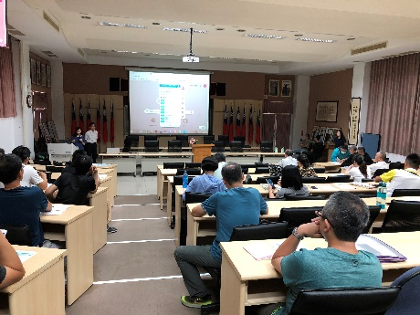 | 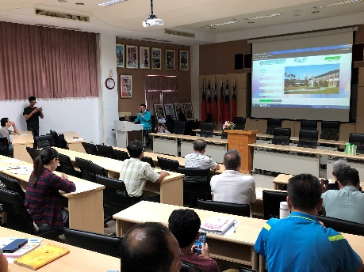 | 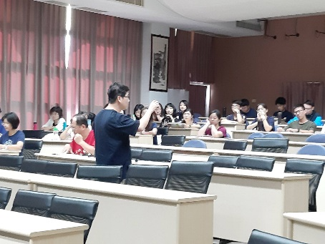
課程諮詢規劃研習1 | 課程諮詢規劃研習2 | 課程規劃與實務1
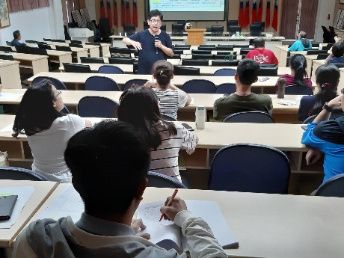 | 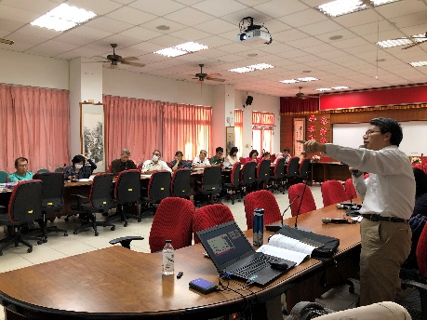 | 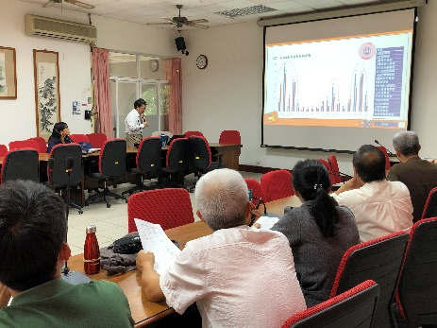
課程規劃與實務2 | 探究與實作工作坊1 | 探究與實作工作坊1
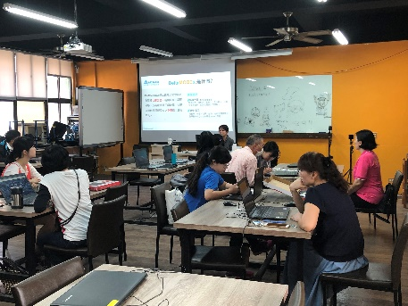 | 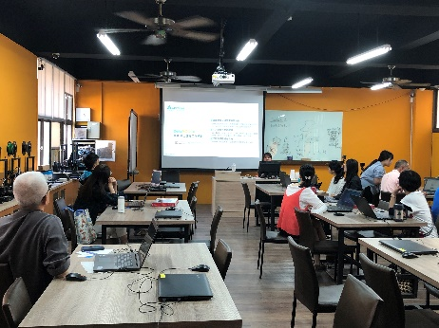 | 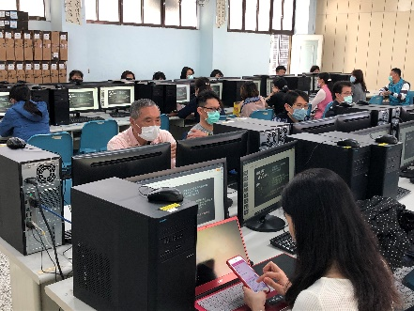
跨領域統整型課程規劃1 | 跨領域統整型課程規劃2 | 跨領域統整型課程規劃3
六、效益評估
- 量化分析
- 108.08.29課程諮詢規劃研習，2小時研習，全校教師同仁55人參加，開學前’研習新課綱選課實務與宣導課諮師的角色及重要性。
- 108.10.18加深加廣課程規劃，3小時研習，國教院李文富博士講座，全校教師同仁46人參加，宣導加深加廣開設意義及對學生學習歷程的重要性。
- 108.11.25探究與實作課程實務，3小時研習，國教院張堯卿大師講座-跨科跨域探究與實作工作坊，小組探討及實作-探究行課程規劃。
- 109.04.073遠端直播教學實作，3小時研習，本校同仁55人參加，運用本校校務系統，實務操作直播教學。
- 109.06.21 跨域教師研習，3小時研習素養導向教學，計15人參加。
- 質性分析
- 宣導新課綱選課實務與課諮師的角色及重要性。
- 加強加深加廣開設意義及對學生學習歷程的重要性。
- 小組探討及實作-探究行課程規劃
- 運用本校校務系統，操作直播教學，為班級性及全校性停課準備。
- 宣達素養導向教學的重要性
- 自評執行成效
- 教師同仁認同加深加廣課程意義及對學生學習歷程。
- 經新課綱選課實務與課諮的關聯宣導，教師投入課諮師研習意願提昇。
- 探討及實作課程規劃實務，教師同仁需鼓勵再增進研修。
- 受新冠狀病毒影響，預先規劃學校課程進階研習被迫停辦。
七、檢討與建議
- 對本項子計畫執行成效之檢討與建議。
- 探討及實作課程規劃實務，校內教師同仁需鼓勵109學年度再研修。
- 受新冠狀病毒影響，預先規劃學校課程進階研習被迫停辦，109學年度續辦。
- 本項子計畫對高職優質化輔助方案之檢討與建議。
無
計畫編號：106-2(A2) 計畫名稱：推動創新多元教學
- 子計畫期末檢核
說明：每個子計畫請填一份，請利用學校帳號密碼登入「高職優質化資訊網（http://203.71.198.29/）」，於「資料填報」之「各子計畫期末績效檢核表」線上填報後，輸出word檔彙整至本表冊）
計畫編號 | 106-2(A2) |  | 計畫名稱 | 推動創新多元教學
辦理項目  （請單選） | A1落實學校課程發展 |  |  | ■ A2推動創新多元教學 |  | A3深化教師教學專業
 | B1導引適性就近入學 |  |  | B2強化學校辦學體質 |  | B3加強學生多元展能
 | B4形塑人文藝術素養
辦理時間 | 109年08月01日 至 109年07月31日
本項子計畫之量化檢核  （與本項子計畫無關之項目請填「0」） | 項 目 |  |  |  |  |  | 單 位
 | 1.校訂多元選修課程學分數 |  |  |  |  |  | 24 | 學分
 | 2.與大專校院合作課程數 |  |  |  |  |  | 0 | 門
 | 3.協同教學技專教師人數 |  |  |  |  |  | 0 | 人
 | 4.技專教師協同教學科目數 |  |  |  |  |  | 0 | 科目
 | 5.教學輔導教師人數 |  |  |  |  |  | 0 | 人
 | 6.教師赴產業實習人數 |  |  |  |  |  | 0 | 人
 | 7.學生創新研發件數 |  |  |  |  |  | 2 | 件
 | 8.學生專利發明數 |  |  |  |  |  | 0 | 件
 | 9.發展社區在地文藝社團數 |  |  |  |  |  | 2 | 個
 | 10.參與社區在地文藝活動次數 |  |  |  |  |  | 2 | 次
 | 11.參與社區在地文藝活動師生人數 |  |  |  |  |  | 102 | 人
 | 12.學生平均參加文藝活動次數 |  |  |  |  |  | 2 | 次
 | 13.學生借閱圖書冊數 |  |  |  |  |  | 0 | 冊
 | 14.圖書冊數 |  |  |  |  |  | 0 | 冊
 | 15.學生赴產業實習人數 |  |  |  |  |  | 0 | 人
 | 16.國中端升學進路宣導活動辦理次數 |  |  |  |  |  | 0 | 次
 | 17.本項子計畫輔助教師發展教學檔案件數 |  |  |  |  |  | 1 | 件
 | 18.本項子計畫輔助教師研發教材件數 |  |  |  |  |  | 1 | 件
 | 19.本項子計畫所建置教學網站之學習單元 |  |  |  |  |  | 0 | 單元
 | 20.本項子計畫所發展之特色課程科目數 |  |  |  |  |  | 2 | 科目
 | 21.本項子計畫所發展之特色課程教材數 |  |  |  |  |  | 1 | 件
 | 22.本項子計畫辦理跨校合作課程數 |  |  |  |  |  | 0 | 科目
 | 23.本項子計畫辦理協同教學節數 |  |  |  |  |  | 0 | 節數
 | 24.本項子計畫引進外籍英語文教師協助教學人數 |  |  |  |  |  | 0 | 人
 | 25.本項子計畫辦理教師參與產學合作人次 |  |  |  |  |  | 0 | 人次
 | 26.本項子計畫延攬產業專業技術人才協助教學人次 |  |  |  |  |  | 0 | 人次
 | 27.本項子計畫延攬產業專業技術人才協助專題製作教學人次 |  |  |  |  |  | 0 | 人次
 | 28.本項子計畫輔助教師至業界進修或研習（三天以上）人次 |  |  |  |  |  | 0 | 人次
 | 29.本項子計畫教師實施教學演示（公開觀課）人數 |  |  |  |  |  | 0 | 人
 | 30.本項子計畫參與合作的國中校數 |  |  |  |  |  | 0 | 校
 | 31.本項子計畫辦理職涯試探活動國中學生參加人數 |  |  |  |  |  | 0 | 人
 | 32.本項子計畫辦理職涯試探活動班級數 |  |  |  |  |  | 0 | 班
 | 33.本項子計畫頒發學生入學獎學金人次 |  |  |  |  |  | 0 | 人次
 | 34.本項子計畫辦理社區或國中宣導場次 |  |  |  |  |  | 0 | 場次
 | 35.本項子計畫增購行政用電腦（含筆記型電腦）數量 |  |  |  |  |  | 1 | 台
 | 36.本項子計畫增購學校行政e化軟體數量 |  |  |  |  |  | 0 | 套
 | 37.本項子計畫增購教學用電腦數量 |  |  |  |  |  | 0 | 台
 | 38.本項子計畫提供學生參加校外各項競賽獲獎助金人次 |  |  |  |  |  | 0 | 人次
 | 39.本項子計畫開設高職學生精進英語文能力課程節數 |  |  |  |  |  | 0 | 節數
 | 40.本項子計畫辦理學生參加國際交流人數 |  |  |  |  |  | 0 | 人
本項子計畫之質性檢核（請描述辦理成效及特色） | 1.有效提升教師探究與實作教學知能，並由教學實例演示提供創新教學諮詢，提昇實務教學及素養課程設計能力。  2.透過觀課三部曲，推動單科及跨科共學教學觀摩活動，推動教師差異化-適性分組教學策略，提升學生學習成效。  3.架設學校補救教學web平台，增進教師教材數位化及教學檔案運用能力，深化教師進行有效教學，同時提升學生自主學習以縮小同儕間學習表現的差異。  4.協助教師具有課綱素養導向的課程設計能力，建構及設計適當教材，提升學生學習動機及學習表現。
本項子計畫執行所遭遇問題、考評小組意見及改進作法（請分項敘述） | 執行問題（學校填寫） |  |  |  | 改進作法（學校填寫）
 | 1.教師具有課綱素養導向的課程設計能力，建構及設計適當教材，似乎需再努力。 |  |  |  | 1.邀集有實務經驗的專家或教師蒞校辦理或教師蒞研習或工作坊。  2.鼓勵教師參與區域型素養導向教學增能研習或共備課程
 | 諮詢委員意見  （請參考課綱諮詢輔導委員意見） |  |  |  | 改進作法（學校填寫）
 | 1.無 |  |  |  | 無
子計畫聯絡人 | 單位 | 教務處、學務處 |  | 職稱 | 體育組長、教務主任
 | 姓名 | 柯閔富、郭俊驛 |  | 電話 | (05)3794180#303#200
 | E-mail | teach@tssh.cyc.edu.tw
備註：1.「辦理項目」請單選最適切之項目。
2.與本項子計畫無關之「本項子計畫之量化檢核」項目請填「0」，並且請勿自行增加「本項子計畫之量化檢核項目」。
3.「執行所遭遇問題、諮詢委員意見及改進作法」如不敷填寫，可自行增列。

二、計畫目標
1.推動探究與實作教學演示活動，提高教師探究與實作教學實務技術，以利引導學生學習自我探索能力、創造力、解決問題能力，提升學習成效及表現。
2.落實適性多元教學，透過零時體育課程教學，提升教與學共同學習教學方式及設計之適切性。
3.完善數位補救教學學習平台，健全補救教學資源，推動教師數位教學檔案及數位化教材製作學習，引導學生運用補救教學系統之提升學習主自主學習能力。
4.推動教師學習「課綱素養導向的課程設計」教學，為發展多元教學創新的導向。
三、實施內容工作進度
（說明：請修正更新計畫書-子計畫工作進度甘特圖，內容應包含工作項目預定進度與實際進度。）
(一) 精進教師探究與實作教學力
1.與國家教育研究院合作，邀請新北市麗山高中英文科、數學科、自然科等科教師，示演探究與實作課程示例，每學期預期產出2-3的單元。。。
2.繼續推動英文科學區文化探究，教師引導學生觀察學區文化、藝術、小吃及宗教特色，製作英文發音中文字幕影攝作品發表，並進行評比。
(二) 落實適性多元教學
1.體育科教師示演-零時體育課程，藉由教學，提升教學者及觀課者共同學習彼此教學方式及設計之適切性。
2.結合大專院校及社區學校推動各學科跨校際教學座談，進行跨校多元教學交流，每學期預期產出2-3科校本課程。
3.推動各學科跨科教學活動交流座談，提升彼此教學策略及課程設計能力
4.繼107學年度g機械科及電機科試行四班英文、數學跨群科試性分組教學，見學生成績明顯進步後，108.03.18課發會決議，本校自108學年度起辦理：機械科及電機科、汽車科及食品科，一年級及二年級英文及數學跨群科適性分組教學。
(三) 推動數位化補救教學策略
1.建構學校網頁補救教學WEB系統及數位化學生自主學習系統，自108學年度開始規劃，分5個期程-以普通科、機械科、電機科、汽車科及食品加工科逐年建構學習系統。
2.教師藉由系統收集教學檔案及教材，運用在課程內容中，以引導學生運用補救教學系統之提升學習主自主學習能力。
3.配合國教署學習扶助方案，推動學習扶助課程-英文、數學等，協助新住民等學習弱勢同學，落實差異教學。
(四)素養導向的課程設計
1.推展課程設計模板定要扣緊課綱，規劃與設計教材：關鍵詞、關鍵知識、關鍵技能等。
2.推動各領域跨科素養設計教材，以協同教學等教學方法，多元創新教學方法，豐富學生學習表現與學習內容，增強學習的持久記憶。
(五)工作進度
執行月份  工作項目 |  |  | 108年 |  |  |  |  |  | 109年
 |  |  | 8 | 9 | 10 | 11 | 12 | 1 |  | 2 | 3 | 4 | 5 | 6 | 7
1 | 106-2(A2)-1  精進教師探究與實作教學力 | 預定
 |  | 實際
2 | 106-2(A2)-2  落實適性多元教學 | 預定
 |  | 實際
3 | 106-2(A2)-3  推動數位化補救教學策略 | 預定
 |  | 實際
4 | 106-2(A2)-4  素養導向課程設計實作 | 預定
 |  | 實際
填表說明：1.子計畫工作項目臚列以擇要簡明為原則。
2.各子計畫應珍視資源並依預定進度定期召開會議管控進度。

四、經費執行情形
（說明：請以核定的子計畫經費概算表中的項目進行說明。）
(一)108會計年度（108年8月至12月） 單位:仟元
子計畫名稱：推動創新多元教學
經常門項目名稱 |  |  | 預算金額 | 執行金額 | 備註
1 | 授課鐘點費 |  | 23.8 | 19.8 | 規劃探究育實作.專題實作課程研習
2 | 全民健保補充費 |  | 0.455 | 0 | 授課鐘點費*1.91%
3 | 軟體設計、授權費 |  | 3 | 3.966 | 英語影攝比賽編輯軟體
4 | 物品費 |  | 4 | 4 | 課程研習設備維護費
5 | 雜支 |  | 3.895 | 0 | 資料夾、文具用品、紙張、資訊耗材等
6 | 學生參賽獎學金 |  | 2.5 | 2.5
經常門總計 |  |  | 37.65(a) | 30.266(b) | 80.38% (經費執行率b/a%)
資本門項目名稱 |  |  | 預算金額 | 執行金額
1 |  | 筆記型電腦 | 30 | 29.979
資本門總計 |  |  | 30(c) | 29.979(d) | 99.93% (經費執行率d/c%)
總經費 |  |  | 67.65(e) | 60.245(f) | 89.05% (總經費執行率f/e%)

(二)109會計年度（109年1月至7月）
子計畫名稱：落實學校課程發展
經常門項目名稱 |  |  | 預算金額 | 執行金額 | 備註
1 | 授課鐘點費 |  | 23.8 | 19.8 | 規劃探究育實作.專題實作課程研習
2 | 全民健保補充費 |  | 0.455 | 0 | 授課鐘點費*1.91%
3 | 軟體設計、授權費 |  | 3 | 2.98 | 英語影攝比賽編輯軟體
4 | 物品費 |  | 5 | 4 | 零時體育課程：專業裁判哨子：0.4*10，合計4
5 | 雜支 |  | 9.6 | 4.29 | 資料夾、文具用品、紙張、資訊耗材等
6 | 學生參賽獎學金 |  | 2.5 | 2.5
經常門總計 |  |  | 37.65(a) | 33.57(b) | 89.16% (經費執行率b/a%)
資本門項目名稱 |  |  | 預算金額 | 執行金額
1 |  | 廣告機-顯示器 | 40.07 | 40
資本門總計 |  |  | 40.07(c) | 40(d) | 99.83% (經費執行率d/c%)
總經費 |  |  | 77.72(e) | 73.57(f) | 94.66% (總經費執行率f/e%)

五、執行成果（含照片）
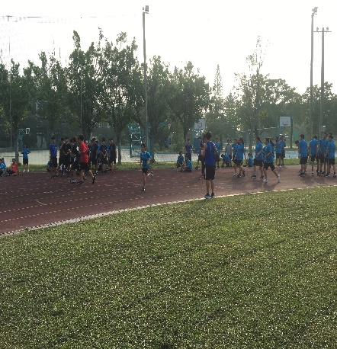 | 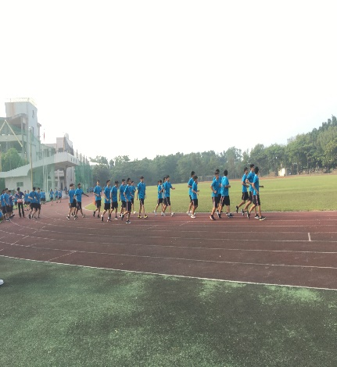 | 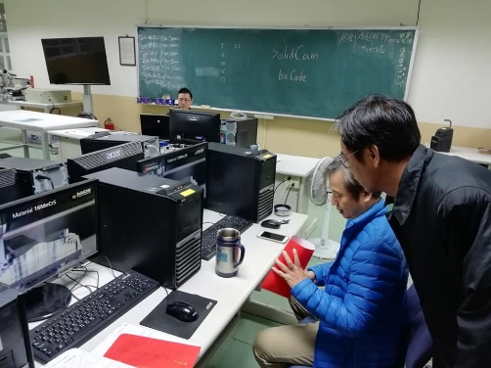
零時體育運動1 | 零時體育運動2 | 機械科探究與實作教學1
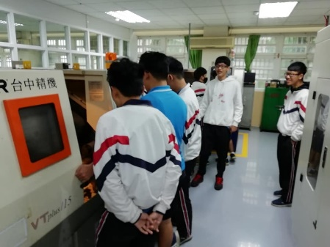 | 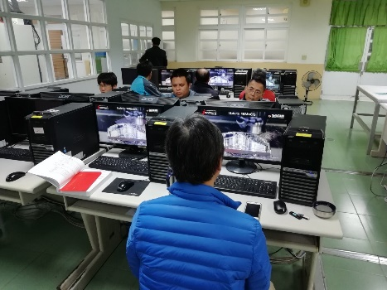 | 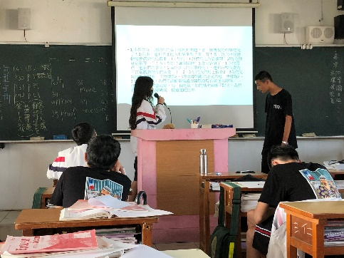
機械科探究與實作教學2 | 機械科探究與實作教學3 | 汽車科探究與實作教學1
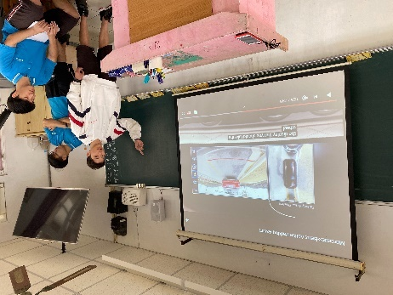 | 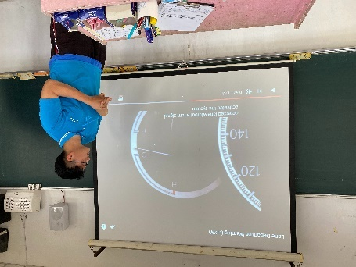 | 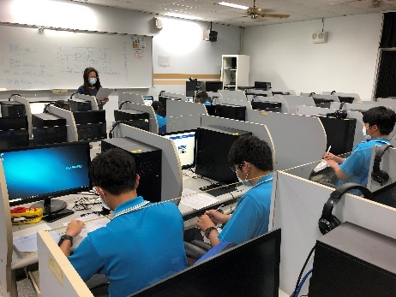
汽車科探究與實作教學2 | 汽車科探究與實作教學3 | 英文科差異教學-學習扶助方案1
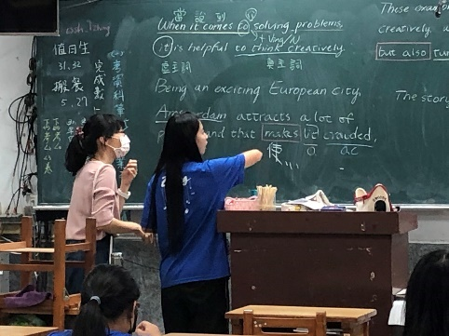 | 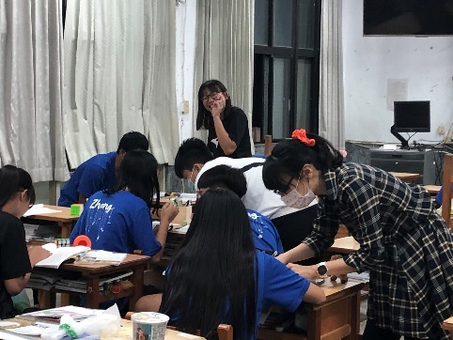 | 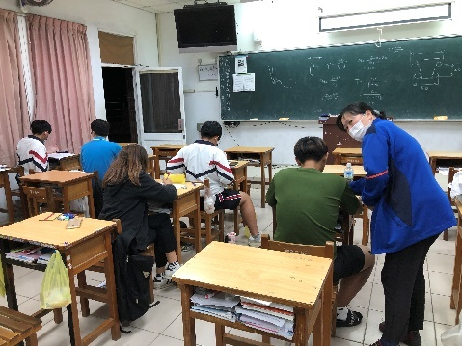
英文科差異教學-學習扶助方案2 | 英文科差異教學-適性分組 | 數學科差異教學-適性分組

六、效益評估
- 量化分析
- 機械科108-1，2年級實施探究與實作教學，共4位老師參與授課二個班級，共66位學生參與，授課18週。
- 機械科108-1，2年級實施探究與實作教學，共3位老師參與授課2個班級，共43位學生參與，授課32節。
- 108學年度，13位教師參與學習扶助教學，輔導14個班級學生共80人。
- 108學年度，共計8個班級263位學生依學生意願適性分組教學，10位老師參與課程。
- 質性分析
- 藉由主題：發現問題，分析論證、實驗建模、分享報告，啟發學生探究與實作能力。
- 藉由學習扶助方案幫助學習弱勢學生，以不放棄學習的精神，啟發學生學習動機，從新找回英數學習的樂趣。
- 英數藉由適性分組教學，任課老師更能依學生程度，補強及充實授課內容及彌補學生先備知識的不足
- 自評執行成效
- 探究與實作暨主題式教學，確實能培養學生主動學習的精神，更能落實學生自主學習的動力。
- 學習扶助方案，能有效地找回學習興趣及動機，更不會排斥及懼怕英文及數學科。
- 適性分組能提升學習進階組的學習表現，亦能穩定基礎組學生的學習動機。
- 檢討與建議
(一)對本項子計畫執行成效之檢討與建議。
- 除了技高職科，本校共同科更應全面提升教師探究與實作教學能力。
- 對於適性分組部分學習表現中段班級，經由試行拔尖分組，進階組的學習表現更好。
- 109學年度鼓勵教師善用學校數位教學系統，輔助教學。
(二)本項子計畫對高職優質化輔助方案之檢討與建議。無

子計畫編號：106-3(A3) 子計畫名稱：深化教師教學專業
- 子計畫期末檢核
說明：每個子計畫請填一份，請利用學校帳號密碼登入「高職優質化資訊網（http://203.71.198.29/）」，於「資料填報」之「各子計畫期末績效檢核表」線上填報後，輸出word檔彙整至本表冊）
計畫編號 | 106-3(A3) |  | 計畫名稱 | 深化教師教學專業
辦理項目  （請單選） | A1落實學校課程發展 |  |  | A2推動創新多元教學 |  | ■A3深化教師教學專業
 | B1導引適性就近入學 |  |  | B2強化學校辦學體質 |  | B3加強學生多元展能
 | B4形塑人文藝術素養
辦理時間 | 109年08月01日 至 109年07月31日
本項子計畫之量化檢核  （與本項子計畫無關之項目請填「0」） | 項 目 |  |  |  |  |  | 單 位
 | 1.校訂多元選修課程學分數 |  |  |  |  |  | 24 | 學分
 | 2.與大專校院合作課程數 |  |  |  |  |  | 2 | 門
 | 3.協同教學技專教師人數 |  |  |  |  |  | 0 | 人
 | 4.技專教師協同教學科目數 |  |  |  |  |  | 0 | 科目
 | 5.教學輔導教師人數 |  |  |  |  |  | 0 | 人
 | 6.教師赴產業實習人數 |  |  |  |  |  | 0 | 人
 | 7.學生創新研發件數 |  |  |  |  |  | 0 | 件
 | 8.學生專利發明數 |  |  |  |  |  | 0 | 件
 | 9.發展社區在地文藝社團數 |  |  |  |  |  | 0 | 個
 | 10.參與社區在地文藝活動次數 |  |  |  |  |  | 0 | 次
 | 11.參與社區在地文藝活動師生人數 |  |  |  |  |  | 0 | 人
 | 12.學生平均參加文藝活動次數 |  |  |  |  |  | 0 | 次
 | 13.學生借閱圖書冊數 |  |  |  |  |  | 0 | 冊
 | 14.圖書冊數 |  |  |  |  |  | 0 | 冊
 | 15.學生赴產業實習人數 |  |  |  |  |  | 0 | 人
 | 16.國中端升學進路宣導活動辦理次數 |  |  |  |  |  | 0 | 次
 | 17.本項子計畫輔助教師發展教學檔案件數 |  |  |  |  |  | 1 | 件
 | 18.本項子計畫輔助教師研發教材件數 |  |  |  |  |  | 1 | 件
 | 19.本項子計畫所建置教學網站之學習單元 |  |  |  |  |  | 0 | 單元
 | 20.本項子計畫所發展之特色課程科目數 |  |  |  |  |  | 2 | 科目
 | 21.本項子計畫所發展之特色課程教材數 |  |  |  |  |  | 1 | 件
 | 22.本項子計畫辦理跨校合作課程數 |  |  |  |  |  | 0 | 科目
 | 23.本項子計畫辦理協同教學節數 |  |  |  |  |  | 0 | 節數
 | 24.本項子計畫引進外籍英語文教師協助教學人數 |  |  |  |  |  | 0 | 人
 | 25.本項子計畫辦理教師參與產學合作人次 |  |  |  |  |  | 0 | 人次
 | 26.本項子計畫延攬產業專業技術人才協助教學人次 |  |  |  |  |  | 0 | 人次
 | 27.本項子計畫延攬產業專業技術人才協助專題製作教學人次 |  |  |  |  |  | 0 | 人次
 | 28.本項子計畫輔助教師至業界進修或研習（三天以上）人次 |  |  |  |  |  | 0 | 人次
 | 29.本項子計畫教師實施教學演示（公開觀課）人數 |  |  |  |  |  | 62 | 人
 | 30.本項子計畫參與合作的國中校數 |  |  |  |  |  | 0 | 校
 | 31.本項子計畫辦理職涯試探活動國中學生參加人數 |  |  |  |  |  | 0 | 人
 | 32.本項子計畫辦理職涯試探活動班級數 |  |  |  |  |  | 0 | 班
 | 33.本項子計畫頒發學生入學獎學金人次 |  |  |  |  |  | 0 | 人次
 | 34.本項子計畫辦理社區或國中宣導場次 |  |  |  |  |  | 13 | 場次
 | 35.本項子計畫增購行政用電腦（含筆記型電腦）數量 |  |  |  |  |  | 1 | 台
 | 36.本項子計畫增購學校行政e化軟體數量 |  |  |  |  |  | 2 | 套
 | 37.本項子計畫增購教學用電腦數量 |  |  |  |  |  | 0 | 台
 | 38.本項子計畫提供學生參加校外各項競賽獲獎助金人次 |  |  |  |  |  | 0 | 人次
 | 39.本項子計畫開設高職學生精進英語文能力課程節數 |  |  |  |  |  | 8 | 節數
 | 40.本項子計畫辦理學生參加國際交流人數 |  |  |  |  |  | 0 | 人
本項子計畫之質性檢核（請描述辦理成效及特色） | 1.成立探究與實作課程社群，辦理探究與實作型教師研習課程，增進專題實作知能。  2.各學科成立教師觀課社群，教師實際透過觀課三部曲，共學教學方法，使得自我教學策略與學生學習成效並進。  3.成立數位教材與補救教學系統發展小組，研發各領域學科教學教材及補救教學教案與課程設計等，落實適性教學及補救教學。  4.成立課程諮詢與選課輔導小組，有效協助學生選修課程及學習規劃。
本項子計畫執行所遭遇問題、考評小組意見及改進作法（請分項敘述） | 執行問題（學校填寫） |  |  |  | 改進作法（學校填寫）
 | 探究與實作課程社群，需再加強辦理探究與實作型教師研習課程，增進專題實作知能。 |  |  |  | 辦理校內相關研習暨鼓勵教師不影響課務下參加校外研習
 | 諮詢委員意見  （請參考課綱諮詢輔導委員意見） |  |  |  | 改進作法（學校填寫）
 | 無 |  |  |  | 辦理校內相關研習暨鼓勵教師不影響課務下參加校外研習
子計畫聯絡人 | 單位 | 科主任、教務處 |  | 職稱 | 教務主任
 | 姓名 | 梁文俊、郭俊驛 |  | 電話 | (05)3794180#604#200
 | E-mail | teach@tssh.cyc.edu.tw
註：1.「辦理項目」請單選最適切之項目。
2.與本項子計畫無關之「本項子計畫之量化檢核」項目請填「0」，並且請勿自行增加「本項子計畫之量化檢核項目」。
3.「執行所遭遇問題、諮詢委員意見及改進作法」如不敷填寫，可自行增列。

二、計畫目標
1.推動各學科教師的探究與實作型教學理念，增能教師專題引導認知，落實12年國民教育校本課程轉變、促進教師成長。
2.推動公開觀課，透過教學觀察、實際教學實境互動，形塑同儕共學的專業成長文化，提高教學品質與學生學習成效。
3.推動教師數位教材社群運作與閒活動，扣緊各領域課綱設計素養學科教案與教材，同時學習補救教學促進教師自我專業成長。
4.鼓勵教師參與課程諮詢與選課輔導輔導專業成長研習，提升課諮與輔導選課知能，提供學生選課諮詢以協助學生促進學習成效
三、實施內容工作進度
(一) 發展教師探究與實作增能
1.由教務處主任與實習處主任召集各科召集人與各職科科主任成立本校教師社群推動小組，就新課綱各科領域研擬之課程議題，組織教師專業社群，增進教師探究與實作型課程設計專業成長研習
2.具體執行策略，辦理3-5次的專業成長研習，推動未來共同建立教師專業成長社群。
3.結合教師專長發展共學機制，提昇教師教學專業成長。
(二) 推動教師跨領域備課與觀課工作坊
1.強化推動層面：鼓勵具有共同成長目標的教師，組成誇領域、誇科社群，以共同合作方式進行探究和問題解決，經由持續性分享交流、參與學習、相互激勵，提升彼此的知識、技能或態度。由現行之教師專業發展推動小組，就所需之各類課程發展、學生需求、大專與業界鏈結等層面，進行執行評估、規劃與實施操作之研議。
2.具體推行策略：與國家教育院合作計畫，邀請專家學者蒞校辦理3-5次的觀課講座及實務操作研習，推動未來共同備課、議課及觀課式，建立教師專業成長社群。
(三) 落實教師數位教材與補救教學教案協作研習
為推動教師參與社群並鼓勵教師之多元選修課程數位補救教學課程設計，特辦理本工作項目，相關實施內容如下：
1.成立學校跨群科教師補救學習社群。
2.成立專業群科教師數位學習發展小組。
3.社群教師試行數位教學活動設計，課程實際操作中拍攝照片或影片，製作成「學生學習檔案 e-portfolio」，豐富學生線上補救教學系統。
(四) 推動教師課程諮詢與選課輔導措施
1.組織課程教師諮詢委員會，遴選教師參加課程諮詢專業訓練
2.強化課程諮詢議題：每學習辦理1-2次教師課程諮詢及選課輔導研習，宣導兩者在新課綱實施的重要性。
3.鼓勵教師踴躍參加課程諮詢實務專業講習，提升教師課程諮詢暨選課輔導專業能力。
4.預期學校每一位教師人人都能成為課程諮詢教師，輔導學生適性選課。

(五)工作進度（說明：請修正更新計畫書-子計畫工作進度甘特圖，內容應包含工作項目預定進度與實際進度。）
執行月份  工作項目 |  |  | 108年 |  |  |  |  |  | 109年
 |  |  | 8 | 9 | 10 | 11 | 12 | 1 |  | 2 | 3 | 4 | 5 | 6 | 7
1 | 106-3(A3)-1  發展教師探究與實作教學增能 | 預定
 |  | 實際
2 | 106-3(A3)-2  推動教師跨領域  備課與觀課工作坊 | 預定
 |  | 實際
3 | 106-3(A3)-3  落實教師數位教材  補救教學教案協作 | 預定
 |  | 實際
4 | 106-3(A3)-4  推動教師課程諮詢  暨選課輔導措施 | 預定
 |  | 實際
填表說明：1.子計畫工作項目臚列以擇要簡明為原則。
2.各子計畫應珍視資源並依預定進度定期召開會議管控進度。

四、經費執行情形
經費已執行完畢（說明：請以核定的子計畫經費概算表中的項目進行說明。）
(一)108會計年度（108年8月至12月） 單位:仟元
子計畫名稱：深化教師教學專業
經常門項目名稱 |  |  | 預算金額 | 執行金額 | 備註
1 | 講座鐘點費 |  | 12 | 11.4 | 建立教師專業社群，內外聘講師鐘點
2 | 全民健保補充保費 |  | 0.229 | 0.217 | 機關負擔補充保費
3 | 印刷費 |  | 6 | 9 | 印製研習講義
4 | 國內旅費、短程車資、運費 |  | 7.2 | 0 | 外聘講師交通費
5 | 膳費 |  | 4.8 | 2.8 | 研習人員餐費
6 | 雜支 |  | 7.421 | 13.221 | 資料夾、文具用品，紙張等
經常門總計 |  |  | 37.65 | 36.638 (b) | 97.31% (經費執行率b/a%)
 |  | 資本門項目名稱 | 預算金額 | 執行金額
 |  | 桌上型電腦 | 28.64 | 26.88
資本門總計 |  |  | 28.64(c) | 26.88(d) | % (經費執行率d/c%)
總經費 |  |  | 66.29(e) | 63.518 (f) | 95.82% (總經費執行率f/e%)

(二)109會計年度（109年1月至7月)
子計畫名稱：深化教師教學專業
經常門項目名稱 |  |  | 預算金額 | 執行金額 | 備註
1 | 講座鐘點費 |  | 12 | 8 | 建立教師專業社群，內外聘講師鐘點
2 | 全民健保補充保費 |  | 0.229 | 0.152 | 機關負擔補充保費
3 | 印刷費 |  | 6 | 9 | 印製研習講義
4 | 國內旅費、短程車資、運費 |  | 7.2 | 6.32 | 外聘講師交通費
5 | 膳費 |  | 4.8 | 6.4 | 研習人員餐費
6 | 雜支 |  | 7.421 | 3.08 | 資料夾、文具用品，紙張等
經常門總計 |  |  | 37.65(a) | 32.952(b) | 87.52% (經費執行率b/a%)
 |  | 資本門項目名稱 | 預算金額 | 執行金額
 |  | 雷射列表機 | 20 | 18.058
資本門總計 |  |  | 20(c) | 18.058(d) | 90.29% (經費執行率d/c%)
總經費 |  |  | 57.65 | 51.01 | 88.48% (總經費執行率f/e%)

五、執行成果（含照片）
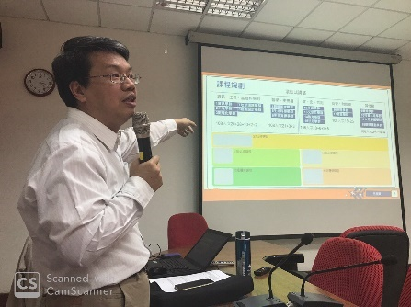 | 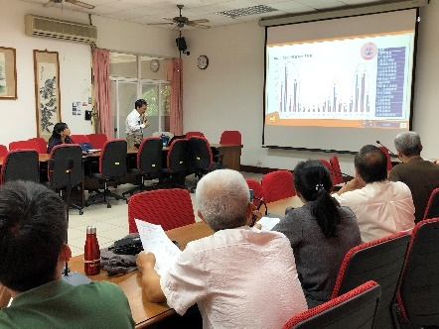 | 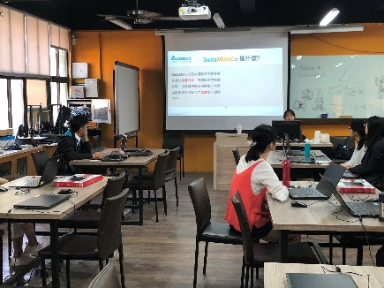
跨領域探究與實作社群研習1 | 跨領域探究與實作社群研習2 | 跨領域摩課師工作坊1
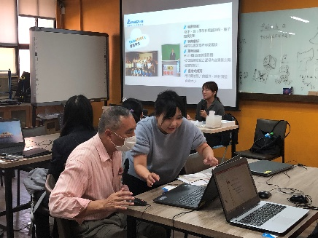 | 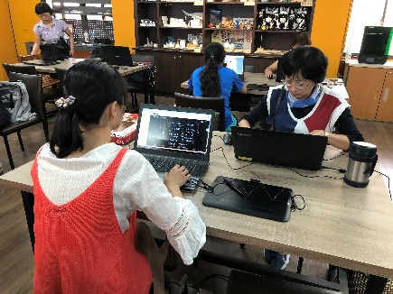 | 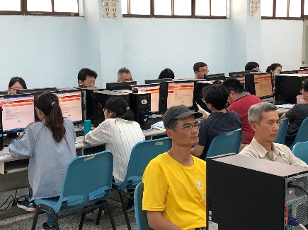
跨領域摩課師工作坊2 | 跨領域摩課師工作坊3 | 數位教學系統研習1
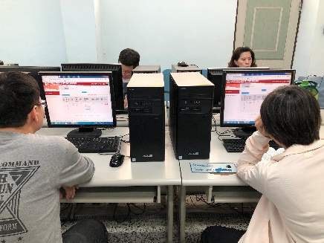 | 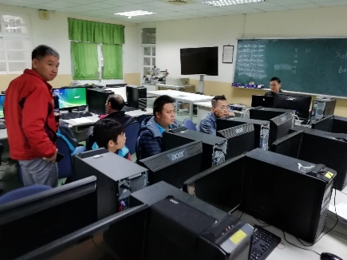 | 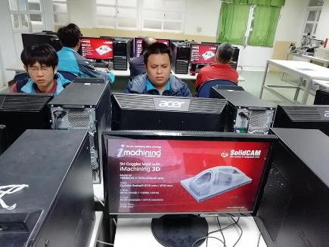
數位教學系統研習2 | 機械科共備工作坊1 | 機械科共備工作坊2
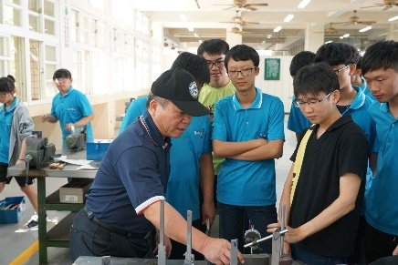 | 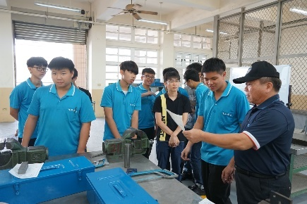 | 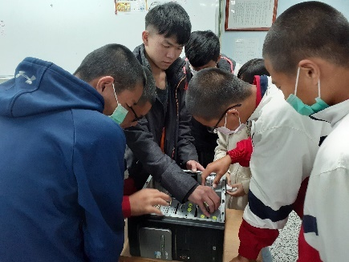
機械科校長觀課1 | 機械科校長觀課2 | 國文科觀課1
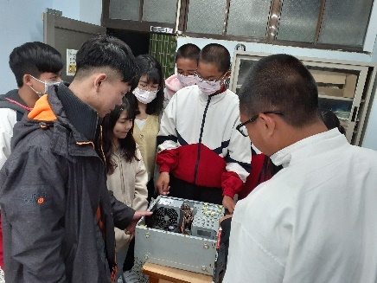 | 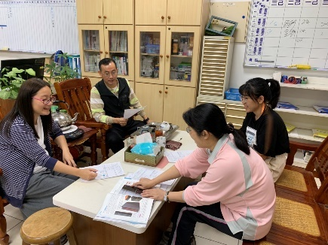 | 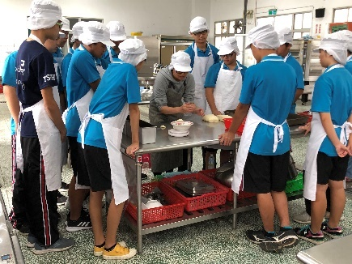
國文科觀課2 | 國文科觀課-議課 | 食品科觀課1
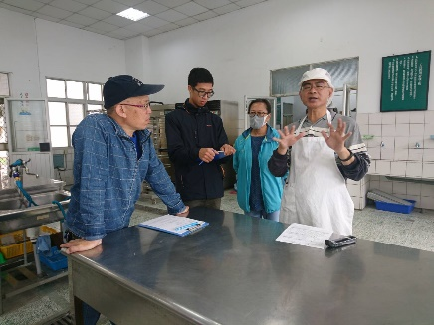 | 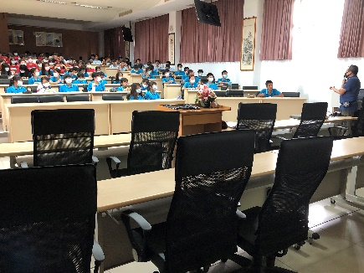 | 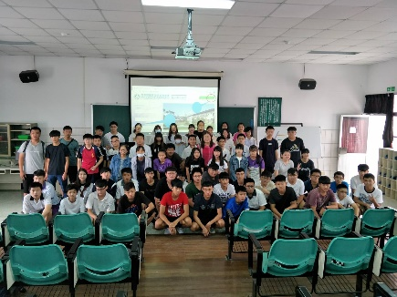
食品科觀課-議課 | 選課輔導-團諮1 | 選課輔導-團諮2
六、效益評估
- 量化分析
- 108.08.29、109.04.20於本校教學暨行政大樓5樓會議室，辦理學習歷程檔案暨數位教學研習，共102名教師參加。
- 108.10.18於本校教學暨行政大樓5樓會議室，辦理課程規畫與實踐研習。共53名教師參與。
- 108.11.25於本校綜合大樓2樓自造實驗室，辦理跨領域摩課師研習，共15名教師參加。
- 109.04.07-04.28於本校綜合大樓2樓電腦教室，辦理數位線上直播教學系統研習5場，共102人次教師參與。
- 109.04.20於本校教學暨行政大樓2樓會議室，辦理課程評鑑實務研習，共35名教師參加。
- 109.06.21於本校教學暨行政大樓2樓會議室，辦理跨領教師數位教學研習，共22名教師參加
- 質性分析
- 教師透過學習歷程檔案研習，了解學生多元表現及學習表現的認證重要性及學習檔案對應大學院校的升學關聯性。
- 透過本校新課綱的規畫，教師能理解本校12年國教校本課程的特性，並作好因應的調整。
- 透過數位摩課師的研習，懂得如應用在自己領域的教學及便利。
- 教師能理解可線上直播教學，實施遠距教學的便利性，同時亦能便利學生課後自主學習。
- 課程評鑑可隨時隨地實施，而非階段性評量，同時亦能在教學過程中反思調整教學方式的適用性。
- 自評執行成效
      - 數位教學之應用為本校教師同仁共同欠缺的，需再多辦理研習講座。
      - 由於新冠狀病毒疫情，學校同仁均已認同直播教學的必要性。
      - 課程評鑑可透過後中平台的資料庫的輔助，調整教學方式及教材。
      - 12年國教的推動公開觀課，經一整年的提醒及宣導，99.9%的教師同仁均能認同及配合實施。
七、檢討與建議
- 對本項子計畫執行成效之檢討與建議。
1.持續辦理數位直播教學進階研習，並可作為線上共備的方式之一，學校即不用刻意安排共同備課時。
- 本項子計畫對高職優質化輔助方案之檢討與建議。無

- 子計畫編號：106-4(B1) 子計畫名稱：導引適性就近入學

一、子計畫期末檢核
說明：每個子計畫請填一份，請利用學校帳號密碼登入「高職優質化資訊網（http://203.71.198.29/）」，於「資料填報」之「各子計畫期末績效檢核表」線上填報後，輸出word檔彙整至本表冊）
計畫編號 | 106-4(B1) |  | 計畫名稱 | 導引適性就近入學
辦理項目  （請單選） | A1落實學校課程發展 |  |  | A2推動創新多元教學 |  | A3深化教師教學專業
 | B1導引適性就近入學 |  |  | B2強化學校辦學體質 |  | B3加強學生多元展能
 | B4形塑人文藝術素養
辦理時間 | 107年8月 1 日起 至 108 年 7 月 31 日止
本項子計畫之量化檢核  （與本項子計畫無關之項目請填「0」） | 項 目 |  |  |  |  |  | 單 位
 | 1.本項子計畫輔助教師發展教學檔案件數 |  |  |  |  |  | 0 | 件
 | 2.本項子計畫輔助教師研發教材件數 |  |  |  |  |  | 0 | 件
 | 3.本項子計畫輔助教師至業界進修或研習（三天以上）人次 |  |  |  |  |  | 0 | 人次
 | 4.本項子計畫教師實施教學演示（公開觀課）人數 |  |  |  |  |  | 0 | 人
 | 5.本項子計畫教師參與教學評量人數 |  |  |  |  |  | 0 | 人
 | 6.本項子計畫增購教學用電腦數量 |  |  |  |  |  | 0 | 台
 | 7.本項子計畫參與合作的國中校數 |  |  |  |  |  | 18 | 校
 | 8.本項子計畫辦理國中學生技藝教育職涯試探活動國中學生參加人數 |  |  |  |  |  | 0 | 人
 | 9.本項子計畫辦理國中學生技藝教育職涯試探活動班級數 |  |  |  |  |  | 12 | 班
 | 10.本項子計畫頒發學生入學獎學金人次 |  |  |  |  |  | 0 | 人次
 | 11.本項子計畫辦理社區或國中宣導場次 |  |  |  |  |  | 22 | 場次
 | 12.本項子計畫輔助學生參加技能檢定之人次 |  |  |  |  |  | 0 | 人次
 | 13.本項子計畫輔助學生獲縣市級（含）以上之競賽各項競賽前三名人次 |  |  |  |  |  | 0 | 人次
 | 14.本項子計畫提供學生參加校外各項競賽獲獎助金人次 |  |  |  |  |  | 0 | 人次
 | 15.本項子計畫本年度輔助新增學生社團數 |  |  |  |  |  | 0 | 個
 | 16.本項子計畫辦理學生多元學習活動（含營隊、研習、競賽、參訪等）之參與學生人次（不含產業參觀活動） |  |  |  |  |  | 0 | 人次
 | 17.本項子計畫開設高職學生精進英語文能力課程節數 |  |  |  |  |  | 0 | 節數
 | 18.本項子計畫所建置教學網站之學習單元數 |  |  |  |  |  | 0 | 單元
 | 19.本項子計畫所發展之學校本位課程開設學分數 |  |  |  |  |  | 0 | 學分
 | 20.本項子計畫辦理跨校合作課程數 |  |  |  |  |  | 0 | 科目
 | 21.本項子計畫辦理協同教學節數 |  |  |  |  |  | 0 | 節數
 | 22.本項子計畫引進外籍英語文教師協助教學人數 |  |  |  |  |  | 0 | 人
 | 23.本項子計畫辦理研習（如課程研發、專業實習、專題製作、性別平等教育、學生生涯輔導等）之教職員參加人次 |  |  |  |  |  | 0 | 人次
 | 24.本項子計畫增購行政用電腦（含筆記型電腦）數量 |  |  |  |  |  | 0 | 台
 | 25.本項子計畫增購學校行政e化軟體數量 |  |  |  |  |  | 0 | 套
 | 26.本項子計畫辦理學校行政人員資訊研習時數 |  |  |  |  |  | 0 | 小時
 | 27.本項子計畫辦理學校行政業務相關研習時數 |  |  |  |  |  | 0 | 小時
 | 28.本項子計畫辦理學生參加國際交流人數 |  |  |  |  |  | 0 | 人
 | 29.本項子計畫輔助文藝性社團之參加學生人數 |  |  |  |  |  | 0 | 人
 | 30.本項子計畫辦理校內多元藝術人文演講學生參與人次 |  |  |  |  |  | 0 | 人次
 | 31.本項子計畫辦理校內多元藝術人文演出活動學生參與人次 |  |  |  |  |  | 0 | 人次
 | 32.本項子計畫辦理校外多元藝術人文演出活動學生參與人次 |  |  |  |  |  | 0 | 人次
 | 33.本項子計畫輔助裝置校內多元藝術人文裝置藝術品組數 |  |  |  |  |  | 0 | 組
 | 34.本項子計畫辦理教師參與產學合作人次 |  |  |  |  |  | 0 | 人次
 | 35.本項子計畫延攬產業專業技術人才協助教學人次 |  |  |  |  |  | 0 | 人次
 | 36.本項子計畫延攬產業專業技術人才協助專題製作教學人次 |  |  |  |  |  | 0 | 人次
 | 37.本項子計畫辦理產業相關參觀活動場次 |  |  |  |  |  | 0 | 場次
 | 38.本項子計畫規劃改善最近一期學校評鑑委員意見項目數 |  |  |  |  |  | 0 | 項
 | 39.本項子計畫落實改善最近一期學校評鑑委員意見項目數 |  |  |  |  |  | 0 | 項
 | 40.本項子計畫推動強化近一期學校評鑑指標項目數 |  |  |  |  |  | 0 | 項
 | 41.以本項子計畫執行或輔助強化學校各項特色亮點計畫數 |  |  |  |  |  | 0 | 件
 | 42.以本項子計畫執行或輔助強化學校各項特色亮點金額數 |  |  |  |  |  | 0 | 元
本項子計畫之質性檢核（請描述辦理成效及特色） | 1. 透過各類宣傳海報、文宣品、微電影的拍攝行銷學校辦學的各類績效，加強社區認識學校與認同辦學成效，爭取社區師生及家長選擇本校適性就近入學，達成就學社區化之目標。  2. 頒發社區優秀國中生入學獎學金，鼓勵社區優秀學生就讀本校，提高就近入學比率。  3. 藉由辦理國中生涯發展教育-職涯探索、高職技職博覽會、社區學生家長  技職宣導，讓學生了解技藝教育特色，引導學生進行多元適性之教育選  擇。  4. 吸引國中學生就近入學，提升社區國中就近入學比例。
本項子計畫執行所遭遇問題、考評小組意見及改進作法（請分項敘述） | 執行問題（學校填寫） |  |  |  | 改進作法（學校填寫）
 | 1. 各國中安排的宣導時間重疊 性高，學校裡人力有限，課務空堂時才能支援，嘉義縣市學校距離較遠，前往宣導不容易。 |  |  |  | 1、提早協調人力與時間。
 | 2. 赴國中参加招生宣導時，國中端導師普遍對高職分科性質與情況無概念，對國中生的生涯提點偏向學術性質。 |  |  |  | 2、定期辦理國中端教師座談與觀念溝通，期能對目前高職端的繁星升學與技藝培育的作法有理解。
 | 諮詢委員意見  （請參考課綱諮詢輔導委員意見） |  |  |  | 改進作法（學校填寫）
 | 1.無
子計畫聯絡人 | 單位 | 實習組長 |  | 職稱 | 實習組長
 | 姓名 | 吳武仁 |  | 電話 | (05 )3794180轉601
 | E-mail | tel63@tssh.cyc.edu.tw
備註：1.「辦理項目」請單選最適切之項目。
2. 與本項子計畫無關之「本項子計畫之量化檢核」項目請填「0」，並且請勿自行增加「本項子計畫之量化檢核項目」。
3.「執行所遭遇問題、諮詢委員意見及改進作法」如不敷填寫，可自行增列。
二、計畫目標
- 行銷本校辦學特色與升學績效，令社區師生及家長選擇適性就近入學。
- 設立獎勵優秀學生就近入學獎學金，吸引社區內具潛力之優秀學生就讀。
- 體驗本校各類群科(食品加工科、機械科、汽車科)特色，舉辦國中生職涯探索輔導體驗營，引發多元學習興趣。
4.宣導就近入學與升學進路，強化本校與國中端師生之互動。
三、實施內容工作進度
執行月份  工作項目 |  |  | 107年 |  |  |  |  |  | 108年
 |  |  | 8 | 9 | 10 | 11 | 12 | 1 |  | 2 | 3 | 4 | 5 | 6 | 7
1 | 4-1行銷學校特色 | 預定
 |  | 實際
2 | 4-2鼓勵優秀學生 | 預定
 |  | 實際
3 | 4-3體驗群科特色 | 預定
 |  | 實際
4 | 4-4就近入學宣導 | 預定
 |  | 實際
填表說明：1.子計畫工作項目臚列以擇要簡明為原則。
2.各子計畫應珍視資源並依預定進度定期召開會議管控進度。

（說明：請修正更新計畫書-子計畫工作進度甘特圖，內容應包含工作項目預定進度與實際進度。）
四、經費執行情形
經費已執行完畢（說明：請以核定的子計畫經費概算表中的項目進行說明。）
(一)108會計年度（108年8月至12月） 單位：仟元
子計畫名稱：導引適性就近入學
經常門項目名稱 |  |  | 預算金額 | 執行金額 | 備註
1 | 授課鐘點費 |  | 5.7 | 2.6
2 | 全民健康保險補充保費 |  | 0.264 | 0.05
3 | 租車費 |  | 12 | 4.2
4 | 膳費 |  | 9 | 4.9
5 | 保險費 |  | 6 | 0.55
6 | 物品費 |  | 12 | 22
7 | 印刷費 |  | 6 | 1.5
8 | 設備維護費 |  | 20 | 25
9 | 材料費 |  | 30 | 35
10 | 雜支 |  | 4.446 | 17.71
小計 |  |  | 113.51 | 113.51 | 100% (經費執行率b/a%)
經常門總計 |  |  | 113.51(a) | 113.51 (b)
 |  | 資本門項目名稱 | 預算金額 | 執行金額
 |  | 桌上型攪拌機 | 38 | 38
 |  | 章魚燒機 | 76.84 | 71.4
資本門總計 |  |  | 114.84(c) | 109.4(d) | 95.26% (經費執行率d/c%)
總經費 |  |  | 228.35(e) | 222.91(f) | 97.62% (總經費執行率f/e%)

(二)109會計年度（109年1月至7月）
子計畫名稱：導引適性就近入學
經常門項目名稱 |  | 預算金額 | 執行金額 | 備註
1 | 授課鐘點費 | 5.7 | 3.2
2 | 全民健康保險補充保費 | 0.264 | 0.061
3 | 租車費 | 12 | 2
4 | 膳費 | 9 | 2.88
5 | 保險費 | 6 | 0.352
6 | 物品費 | 12 | 18
7 | 印刷費 | 6 | 0.6
8 | 設備維護費 | 20 | 40
9 | 材料費 | 30 | 30
10 | 雜支 | 4.446 | 16.417
小計 |  | 113.51 | 113.51
經常門總計 |  | 113.51(a) | 113.51(b) | 100% (經費執行率b/a%)
資本門項目名稱 |  | 預算金額 | 執行金額
筆記型電腦 |  | 30 | 30
無線麥克風(含主機) |  | 16 | 16
桌上型電腦 |  | 25 | 25
食品容器封口機 |  | 22.3 | 22.15
資本門總計 |  | 93.3(c) | 93.15(d) | 99.84% (經費執行率d/c%)
總經費 |  | 206.81(e) | 225(f) | 99.93% (總經費執行率f/e%)

五、執行成果（含照片）
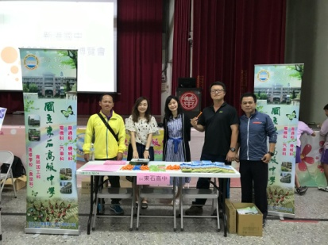 | 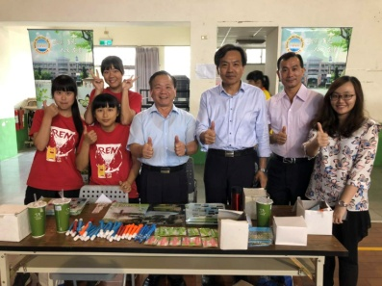 | 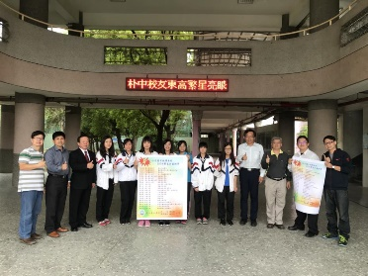
108.05.31嘉新國中招生博覽會 | 朴子國中招生博覽會 | 朴子國中招生宣導
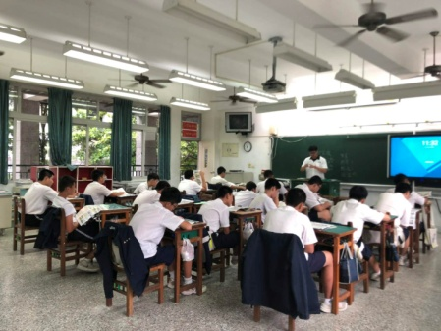 | 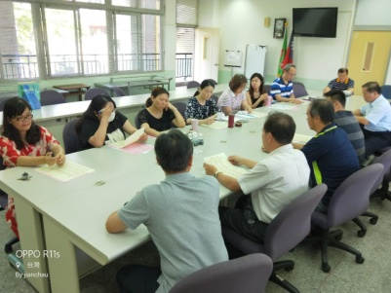 | 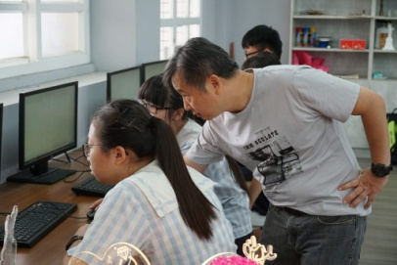
108.5.27東石國中辦理就近入學與宣導 | 108.5317與東石國中導師進行座談與就近入學宣導 | 108.6.4嘉新國中職涯體驗-創客體驗營
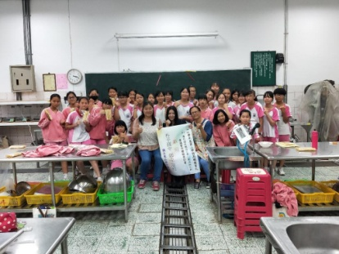 | 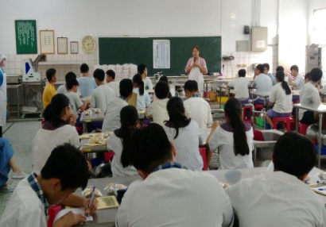 | 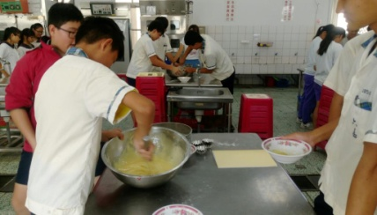
108.4.19辦理朴子國中職涯營-蛋捲實作體驗-開心大合照 | 107.11.06辦理六嘉國中職涯營-檸檬炸彈蛋糕實作體驗活動照片 | 107.11.06辦理六嘉國中職涯營-檸檬炸彈蛋糕實作體驗活動照片
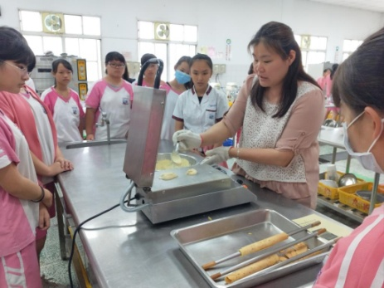 | 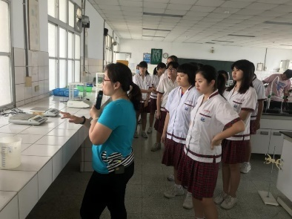 | 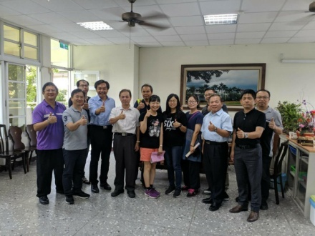
108.4.19辦理朴子國中職涯營-蛋捲實作體驗-老師進行示範活動照片 | 108.4.19朴子國中職涯探索體驗-老師進行食品化學儀器設備講解活動照片 | 108.5.31朴子國中招生宣導與校長談就近入學理念
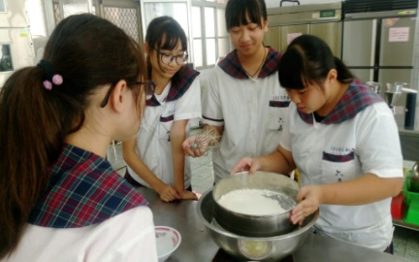 | 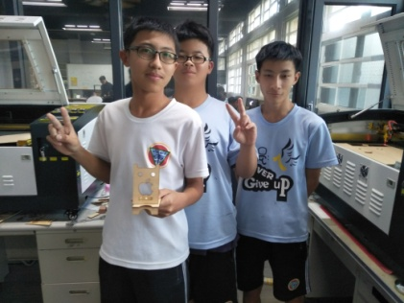 | 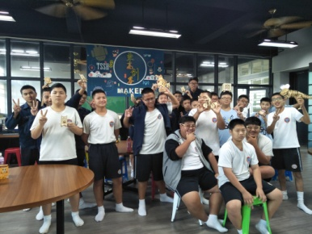
.107.11.06日，辦理六嘉國中職涯探索體驗營-檸檬炸蛋蛋糕實作 | 108.5.24東石國中職涯體驗-創客體驗營 | 108.5.24東石國中職涯體驗-創客體驗營
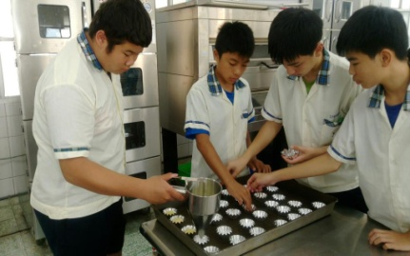 | 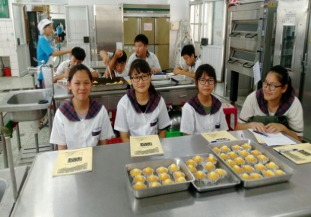 | 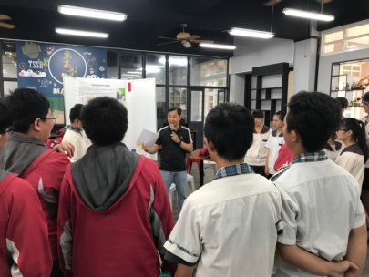
107.11.06日，辦理六嘉國中職涯探索體驗營-檸檬炸蛋蛋糕實作 | 107.11.06日，辦理六嘉國中職涯探索體驗營-檸檬炸蛋蛋糕實作 | 108.5.21辦理六嘉國中職涯體驗-創客體驗營
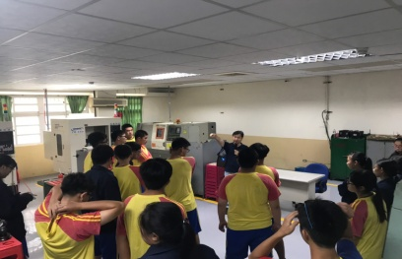 | 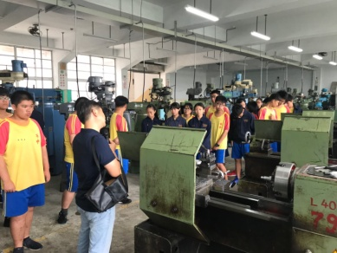 | 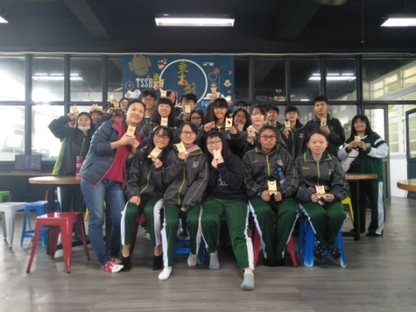
108.5.27布袋國中職涯體驗-創客體驗營 | 108.5.27布袋國中職涯體驗-創客體驗營 | 108.6.05永慶高中職涯體驗-創客體驗營
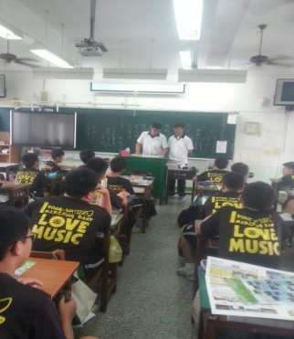 | 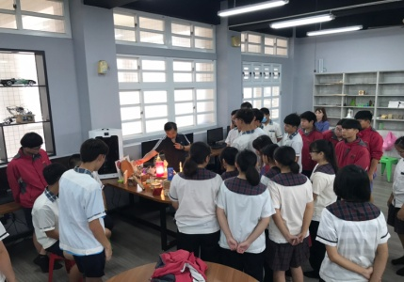 | 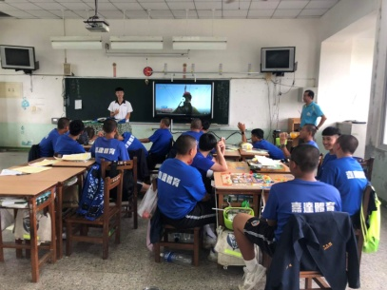
108.5.24鹿草國中，辦理就近入學與宣導 | 108.5.21辦理六嘉國中職涯體驗-創客體驗營 | 108.5.27東石國中，辦理就近入學與宣導

六、效益評估
(一)量化分析
1.入班宣導及招生博覽會：
本校辦理了共20場的入班宣導活動與2所國中之生涯規畫博覽會，使其學生透過本校製作摺頁式文宣與教師的口述今年本校師生有些績優表現與活動，使其學生能夠對本校有更進一步的認識，進而來本校就讀。達成國中生就近入學的教育目標。

108.2.23辦理口湖國中辦理就近入學與宣導，約80位學生參加，反應熱絡。
108.5.20過溝國中，辦理就近入學與宣導，約60位學生參加，反應熱絡。
108.5.20北港國中，辦理就近入學與宣導，約140位學生參加，反應熱絡。
108.5.20宜梧國中，辦理就近入學與宣導，約60位學生參加，反應熱絡。
108.5.21朴子國中，辦理就近入學與宣導，約160位學生參加，反應熱絡。
108.05.21至朴子國中辦理升學博會，技職教育群科特色介紹與宣導，約120位學生參加，反應熱絡。
108.5.21嘉新國中，辦理就近入學與宣導，約22位學生參加，反應熱絡。
108.5.22嘉義國中，辦理就近入學與宣導，約160位學生參加，反應熱絡。
108.5.22建國國中，辦理就近入學與宣導，約130位學生參加，反應熱絡。
108.5.22東榮國中，辦理就近入學與宣導，約62位學生參加，反應熱絡。
108.5.23水林國中，辦理就近入學與宣導，約65位學生參加，反應熱絡。
108.5.23新港國中，辦理就近入學與宣導，約122位學生參加，反應熱絡。
108.5.23布袋國中，辦理就近入學與宣導，約45位學生參加，反應熱絡。
108.5.24鹿草國中，辦理就近入學與宣導，約95位學生參加，反應熱絡。
108.5.27東石國中，辦理就近入學與宣導，約214位學生參加，反應熱絡。
108.5.28六嘉國中，辦理就近入學與宣導，約130位學生參加，反應熱絡。
108.5.28水上國中，辦理就近入學與宣導，約189位學生參加，反應熱絡。
108.5.30太保國中，辦理就近入學與宣導，約130位學生參加，反應熱絡。
108.05.31至嘉新國中辦理升學博會，技職教育群科特色介紹與宣導，約120位學生參加，反應熱絡。
108.5.31東石國中，辦理就近入學與宣導，約30位老師學生家長參加，反應熱絡。
108.5.31朴子國中，辦理就近入學與宣導，約30位老師學生家長參加，反應熱絡。
108.5.31永慶國中，辦理就近入學與宣導，約45位學生參加，反應熱絡。

2.職涯體驗
(1).107.11.06日，辦理六嘉國中職涯探索體驗營-檸檬炸蛋蛋糕實作，含科內師生共90人參與。
(2)108.04.19辦理朴子國中職涯探索體驗-蛋捲實作，師生共30人參與。
(3)108.5.21辦理六嘉國中職涯體驗-木工體驗營，師生共32人參與。
(4)108.5.27、29東石國中職涯體驗-金工車床、銑床體驗營，師生共60人參與。
(5)108.5.27過溝國中職涯體驗-創客體驗營，師生共40人參與。
(6)108.6.4六嘉國中職涯體驗-木工體驗營，師生共35人參與。
(7)108.6.05太保國中職涯體驗-鉗工體驗營，師生共35人參與。
(8)108.5.20竹崎國中職涯體驗-創客體驗營，師生共35人參與。

(二)質性分析
1. 在辦理社區技職宣導上：落實國中技職宣導，強化認識專業群科
2. 在設立就近入學獎金上：吸引國中就近入學，提升學生就近入學
3. 在強化社區國中互動上：優化與國中端互動，加強垂直整合聯繫

(三)自評執行成效
各場次職涯探索及入班宣導皆順利完成，後續也規劃成立相關職涯探索長期課程，讓社區國中的學生能透過學習真正了解自己適合的職業類科。

七、檢討與建議
- 對本項子計畫執行成效之檢討與建議。
持續辦理國中技職教育與適性發展宣導活動，發展多元化職業試探活動。
- 本項子計畫對高職優質化輔助方案之檢討與建議。無

計畫編號：106-5(B2) 計畫名稱：強化學校辦學體質
一、子計畫期末檢核
說明：每個子計畫請填一份，請利用學校帳號密碼登入「高職優質化資訊網（http://203.71.198.29/）」，於「資料填報」之「各子計畫期末績效檢核表」線上填報後，輸出word檔彙整至本表冊）
計畫編號 | 106-5(B2) |  | 計畫名稱 |  | 強化學校辦學體質
辦理項目  （請單選） | A1落實學校課程發展 |  |  | A2推動創新多元教學 |  |  |  | A3深化教師教學專業
 | B1導引適性就近入學 |  |  | B2強化學校辦學體質 |  |  |  | B3加強學生多元展能
 | B4形塑人文藝術素養
辦理時間 | 108年08月01日 至 109年07月31日
本項子計畫之量化檢核  (與本項子計畫無關之項目請填「0」) | 項 目 |  |  |  |  |  |  |  | 單 位
 | 1.校訂多元選修課程學分數 |  |  |  |  |  |  |  | 0 | 學分
 | 2.與大專校院合作課程數 |  |  |  |  |  |  |  | 0 | 門
 | 3.協同教學技專教師人數 |  |  |  |  |  |  |  | 0 | 人
 | 4.技專教師協同教學科目數 |  |  |  |  |  |  |  | 0 | 科目
 | 5.教學輔導教師人數 |  |  |  |  |  |  |  | 0 | 人
 | 6.教師赴產業實習人數 |  |  |  |  |  |  |  | 0 | 人
 | 7.學生創新研發件數 |  |  |  |  |  |  |  | 0 | 件
 | 8.學生專利發明數 |  |  |  |  |  |  |  | 0 | 件
 | 9.發展社區在地文藝社團數 |  |  |  |  |  |  |  | 0 | 個
 | 10.參與社區在地文藝活動次數 |  |  |  |  |  |  |  | 0 | 次
 | 11.參與社區在地文藝活動師生人數 |  |  |  |  |  |  |  | 0 | 人
 | 12.學生平均參加文藝活動次數 |  |  |  |  |  |  |  | 0 | 次
 | 13.學生借閱圖書冊數 |  |  |  |  |  |  |  | 0 | 冊
 | 14.圖書冊數 |  |  |  |  |  |  |  | 0 | 冊
 | 15.學生赴產業實習人數 |  |  |  |  |  |  |  | 0 | 人
 | 16.國中端升學進路宣導活動辦理次數 |  |  |  |  |  |  |  | 0 | 次
 | 17.本項子計畫輔助教師發展教學檔案件數 |  |  |  |  |  |  |  | 0 | 件
 | 18.本項子計畫輔助教師研發教材件數 |  |  |  |  |  |  |  | 0 | 件
 | 19.本項子計畫所建置教學網站之學習單元 |  |  |  |  |  |  |  | 0 | 單元
 | 20.本項子計畫所發展之特色課程科目數 |  |  |  |  |  |  |  | 0 | 科目
 | 21.本項子計畫所發展之特色課程教材數 |  |  |  |  |  |  |  | 0 | 件
 | 22.本項子計畫辦理跨校合作課程數 |  |  |  |  |  |  |  | 0 | 科目
 | 23.本項子計畫辦理協同教學節數 |  |  |  |  |  |  |  | 0 | 節數
 | 24.本項子計畫引進外籍英語文教師協助教學人數 |  |  |  |  |  |  |  | 0 | 人
 | 25.本項子計畫辦理教師參與產學合作人次 |  |  |  |  |  |  |  | 0 | 人次
 | 26.本項子計畫延攬產業專業技術人才協助教學人次 |  |  |  |  |  |  |  | 0 | 人次
 | 27.本項子計畫延攬產業專業技術人才協助專題製作教學人次 |  |  |  |  |  |  |  | 0 | 人次
 | 28.本項子計畫輔助教師至業界進修或研習（三天以上）人次 |  |  |  |  |  |  |  | 0 | 人次
 | 29.本項子計畫教師實施教學演示（公開觀課）人數 |  |  |  |  |  |  |  | 0 | 人
 | 30.本項子計畫參與合作的國中校數 |  |  |  |  |  |  |  | 0 | 校
 | 31.本項子計畫辦理職涯試探活動國中學生參加人數 |  |  |  |  |  |  |  | 0 | 人
 | 32.本項子計畫辦理職涯試探活動班級數 |  |  |  |  |  |  |  | 0 | 班
 | 33.本項子計畫頒發學生入學獎學金人次 |  |  |  |  |  |  |  | 0 | 人次
 | 34.本項子計畫辦理社區或國中宣導場次 |  |  |  |  |  |  |  | 0 | 場次
 | 35.本項子計畫增購行政用電腦（含筆記型電腦）數量 |  |  |  |  |  |  |  | 0 | 台
 | 36.本項子計畫增購學校行政e化軟體數量 |  |  |  |  |  |  |  | 0 | 套
 | 37.本項子計畫增購教學用電腦數量 |  |  |  |  |  |  |  | 0 | 台
 | 38.本項子計畫提供學生參加校外各項競賽獲獎助金人次 |  |  |  |  |  |  |  | 0 | 人次
 | 39.本項子計畫開設高職學生精進英語文能力課程節數 |  |  |  |  |  |  |  | 0 | 節數
 | 40.本項子計畫辦理學生參加國際交流人數 |  |  |  |  |  |  |  | 0 | 人
請描述辦理成效及特色 | 1.聘請校務評鑑工作人員嘉義高工實習組長許中原組長、汽車科邱春僮主任等教 師來說明及提出改善評鑑缺失意見與看法。  2.實習工廠内增加零件架，讓工場排放整齊 。  3.重新規畫工作區標線改善評鑑中實習工場的安全標線模糊不清。  4.增加汽車科LINE群組，可以隨時討論科務及檢討評鑑缺點改善實施進度。
本項子計畫執行所遭遇問題、考評小組意見及改進作法(請分項敘述) | 執行問題(學校填寫) |  |  |  |  | 改進作法(學校填寫)
 | 無
 | 諮詢委員意見  （請參考課綱諮詢輔導委員意見） |  |  |  |  | 改進作法  (學校填寫)
 | 無
子計畫  聯絡人 | 單位 | 汽車科 | 職稱 |  |  |  | 科主任
 | 姓名 | 林溪銀 | 電話 |  |  |  | (05 )3794180-608
 | 行動電話 | 0961353977 | 傳真
 | E-mail | global0421@tssh.cyc.edu.tw
備註：1.「辦理項目」請單選最適切之項目。
2.與本項子計畫無關之「本項子計畫之量化檢核」項目請填「0」，並且請勿自行增加「本項子計畫之量化檢核項目」。
3.「執行所遭遇問題、考評小組意見及改進作法」如不敷填寫，可自行增列。

二、計畫目標
1.改善學校評鑑意見，強化學校辦學體質，透過定期專案管考，順暢優質化計畫推動，解決計畫執行難處，提升整體計畫效益，促進學校優質。
2.藉由汽車科發展規劃，擬定汽車科發展目標及強化學校本位課程，建立汽車科特色與形象。
3.藉由經費挹注改善汽車科實習工廠教學環境，建立安全整潔的廠域環境。
三、實施內容工作進度
執行月份  工作項目 |  |  | 108年 |  |  |  |  |  | 109年
 |  |  | 8 | 9 | 10 | 11 | 12 | 1 |  | 2 | 3 | 4 | 5 | 6 | 7
1 | 106-5(B2)-1  提升優質化專案績效 | 預定
 |  | 實際
2 | 106-5(B2)-2  檢核汽車科發展計畫 | 預定
 |  | 實際
3 | 106-5(B2)-3  改善汽車科實習工廠教學環境 | 預定
 |  | 實際
4 | 106-5(B2)-4  針對汽車科評鑑缺點定期專案管考及追蹤 | 預定
 |  | 實際
5 | 106-5(B2)-5  利用專業諮詢改善評鑑缺失 | 預定
 |  | 實際
填表說明：1.子計畫工作項目臚列以擇要簡明為原則。
2.各子計畫應珍視資源並依預定進度定期召開會議管控進度。

四、經費執行情形
108會計年度（108年8月至12月） 單位：仟元

子計畫名稱：106-5(B2) 強化學校辦學體質
經常門項目名稱 |  | 預算金額 | 執行金額 | 備註
1 | 諮詢費 | 4 | 4
2 | 國內旅費 | 3 | 0.292
3 | 全民健保補充保費 | 0.076 | 0.076
4 | 印刷費 | 3 | 4
5 | 膳費 | 4 | 2
6 | 設備維護費 | 8 | 8
7 | 物品費 | 7 | 7
8 | 雜支 | 4.804 | 5
經常門總計 |  | 33.88 (a) | 30.368(b) | 89.63% (經費執行率b/a%)
資本門項目名稱 |  | 預算金額 | 執行金額
1 | 電系配線台 | 48 | 48
資本門總計 |  | 48(c) | 48(d) | 100% (經費執行率d/c%)
總經費 |  | 81.88(e) | 78.368(f) | 95.71% (總經費執行率f/e%)

109會計年度（109年1月至7月）
子計畫名稱：
經常門項目名稱 |  | 預算金額 | 執行金額 | 備註
1 | 諮詢費 | 4 | 4
2 | 國內旅費 | 3 | 0.292
3 | 全民健保補充保費 | 0.076 | 0.076
4 | 印刷費 | 5 | 5
5 | 膳費 | 4 | 2.88
6 | 設備維護費 | 11 | 11
7 | 雜支 | 6.804 | 9.2
經常門總計 |  | 33.88 (a) | 32.448(b) | 95.77% (經費執行率b/a%)
資本門項目名稱 |  | 預算金額 | 執行金額
1 |  | 0 | 0
2
3
資本門總計 |  | 0(c) | 0(d) | 0% (經費執行率d/c%)
總經費 |  | 33.88 (e) | 32.448(f) | 95.77%(總經費執行率f/e%)

五、執行成果（含照片）
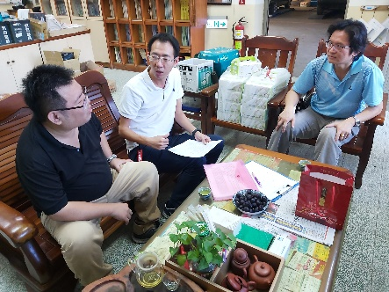 | 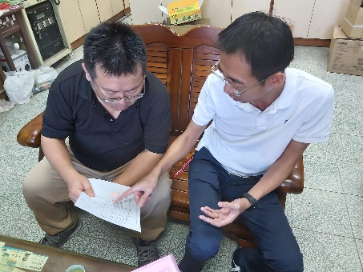 | 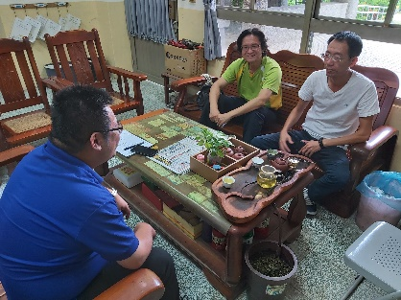
時間:108年12月18日  地點:汽車科辦公家  諮詢委員指導 | 時間:108年12月18日  地點:汽車科辦公家  諮詢委員指導 | 時間:109年7月2日  地點:汽車科辦公家  諮詢委員指導
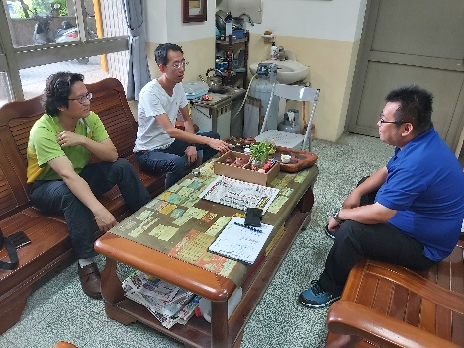 | 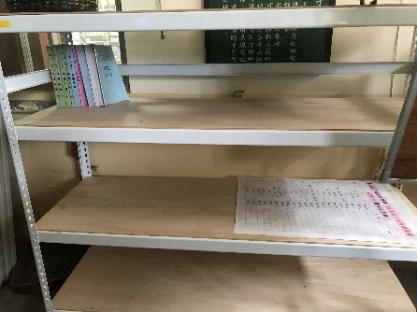 | 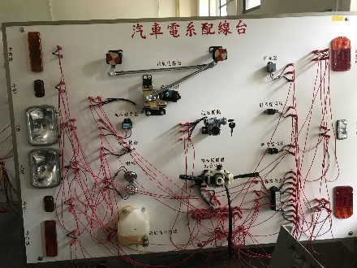
時間:109年7月2日  地點:汽車科辦公家  諮詢委員指導 | 購入零件架 | 購入電系配線台

六、效益評估
(一)量化分析
指標項目 |  | 108學年度
 |  | 目標 | 績效
方案量化指標 | B2汽車科評鑑成績未達80分的比率。 | 0% | 尚未評鑑
校定量化指標 | SB4家長對學校評價。 | 95% | 90%
 | SB5學生對學校辦學認同度。 | 87% | 90%
 | SB6專任合格教師比率。 | 100％ | 100％

(二)質性分析
1. 辦理評鑑改善事項邀請諮詢專家學者指導會議，針對評鑑待改進事項進行改善規劃，發展本科特色。
2. 運用科務會議及LINE進行溝通協調建立共識。
3. 藉由邀請嘉義高工汽車科主任諮詢之餘，請教他校如何推動及進行科務，進而反思本科可改善學習的項目。
(三)自評執行成效
1. 邀請諮詢專家學者指導會議。
2.購置零件架放置實習工場，將修護手冊放置工場，讓學生實習時可隨時查閱。
3.增加汽車科LINE群組，可以隨時討論科務及檢討評鑑缺點改善實施進度。
4.重新整理實習工場及畫工作區標線。
5.增購電系配線台讓108課程能增加選修科目。
七、檢討與建議
1.因學校評鑑課程上有修改，因此，設備有所需求，希望，能多多補助經費。

子計畫編號：106-6(B3) 子計畫名稱：加強學生多元展能
一、子計畫期末檢核
說明：每個子計畫請填一份，請利用學校帳號密碼登入「高職優質化資訊網（http://203.71.198.29/）」，於「資料填報」之「各子計畫期末績效檢核表」線上填報後，輸出word檔彙整至本表冊）
計畫編號 | 106-6(B3) |  | 計畫名稱 | 加強學生元展能
辦理項目  （請單選） | A1落實學校課程發展 |  |  | A2推動創新多元教學 |  | A3深化教師教學專業
 | B1導引適性就近入學 |  |  | B2強化學校辦學體質 |  | ▓ B3加強學生多元展能
 | B4形塑人文藝術素養
辦理時間 | 年 月 日起 至 年 月 日止
本項子計畫之量化檢核  （與本項子計畫無關之項目請填「0」） | 項 目 |  |  |  |  |  | 單 位
 | 1.校訂多元選修課程學分數 |  |  |  |  |  | 0 | 學分
 | 2.與大專校院合作課程數 |  |  |  |  |  | 0 | 門
 | 3.協同教學技專教師人數 |  |  |  |  |  | 0 | 人
 | 4.技專教師協同教學科目數 |  |  |  |  |  | 0 | 科目
 | 5.教學輔導教師人數 |  |  |  |  |  | 0 | 人
 | 6.教師赴產業實習人數 |  |  |  |  |  | 0 | 人
 | 7.學生創新研發件數 |  |  |  |  |  | 2 | 件
 | 8.學生專利發明數 |  |  |  |  |  | 1 | 件
 | 9.發展社區在地文藝社團數 |  |  |  |  |  | 0 | 個
 | 10.參與社區在地文藝活動次數 |  |  |  |  |  | 0 | 次
 | 11.參與社區在地文藝活動師生人數 |  |  |  |  |  | 0 | 人
 | 12.學生平均參加文藝活動次數 |  |  |  |  |  | 0 | 次
 | 13.學生借閱圖書冊數 |  |  |  |  |  | 0 | 冊
 | 14.圖書冊數 |  |  |  |  |  | 0 | 冊
 | 15.學生赴產業實習人數 |  |  |  |  |  | 0 | 人
 | 16.國中端升學進路宣導活動辦理次數 |  |  |  |  |  | 0 | 次
 | 17.本項子計畫輔助教師發展教學檔案件數 |  |  |  |  |  | 0 | 件
 | 18.本項子計畫輔助教師研發教材件數 |  |  |  |  |  | 0 | 件
 | 19.本項子計畫所建置教學網站之學習單元 |  |  |  |  |  | 0 | 單元
 | 20.本項子計畫所發展之特色課程科目數 |  |  |  |  |  | 0 | 科目
 | 21.本項子計畫所發展之特色課程教材數 |  |  |  |  |  | 0 | 件
 | 22.本項子計畫辦理跨校合作課程數 |  |  |  |  |  | 0 | 科目
 | 23.本項子計畫辦理協同教學節數 |  |  |  |  |  | 0 | 節數
 | 24.本項子計畫引進外籍英語文教師協助教學人數 |  |  |  |  |  | 0 | 人
 | 25.本項子計畫辦理教師參與產學合作人次 |  |  |  |  |  | 0 | 人次
 | 26.本項子計畫延攬產業專業技術人才協助教學人次 |  |  |  |  |  | 1 | 人次
 | 27.本項子計畫延攬產業專業技術人才協助專題製作教學人次 |  |  |  |  |  | 16 | 人次
 | 28.本項子計畫輔助教師至業界進修或研習（三天以上）人次 |  |  |  |  |  | 11 | 人次
 | 29.本項子計畫教師實施教學演示（公開觀課）人數 |  |  |  |  |  | 0 | 人
 | 30.本項子計畫參與合作的國中校數 |  |  |  |  |  | 0 | 校
 | 31.本項子計畫辦理職涯試探活動國中學生參加人數 |  |  |  |  |  | 0 | 人
 | 32.本項子計畫辦理職涯試探活動班級數 |  |  |  |  |  | 0 | 班
 | 33.本項子計畫頒發學生入學獎學金人次 |  |  |  |  |  | 0 | 人次
 | 34.本項子計畫辦理社區或國中宣導場次 |  |  |  |  |  | 0 | 場次
 | 35.本項子計畫增購行政用電腦（含筆記型電腦）數量 |  |  |  |  |  | 0 | 台
 | 36.本項子計畫增購學校行政e化軟體數量 |  |  |  |  |  | 0 | 套
 | 37.本項子計畫增購教學用電腦數量 |  |  |  |  |  | 1 | 台
 | 38.本項子計畫提供學生參加校外各項競賽獲獎助金人次 |  |  |  |  |  | 3 | 人次
 | 39.本項子計畫開設高職學生精進英語文能力課程節數 |  |  |  |  |  | 0 | 節數
 | 40.本項子計畫辦理學生參加國際交流人數 |  |  |  |  |  | 0 | 人
本項子計畫之質性檢核（請描述辦理成效及特色） | 1、藉由辦理及參與校際交流，提升學生技藝實務能力。  (1)提升競賽獲獎率及學生技優保送入學競爭力。  (2)提升各科專業老師的知能與技能水準，增進技能教學品質。  2、參加專題實作競賽。  (1)鼓勵學生參與全國性專題製作競賽活動，以增廣視野。  (2)舉辦校外參訪，透過參觀科大、全國專題製作成果展以達到學生拓展視野，激發師生專題製作構思想法。  3、辦理專業技能研習。  (1)辦理技術精進實務研習。  (2)鼓勵教師能加公民營研習精進實務經驗
本項子計畫執行所遭遇問題、考評小組意見及改進作法（請分項敘述） | 執行問題（學校填寫） |  |  |  | 改進作法（學校填寫）
 | 1.本次辦理創意發明與種子人才研習三小時課程，發現老師、學生雖有學習意願，但實作練習時間過短，只能聽懂。 |  |  |  | 1.專利課程，除了聽講之外，規劃再加入專利申請書的撰寫練習課程，由老師協助找出錯誤，讓師生學習專利申請。
 | 2.
 | 諮詢委員意見  （請參考課綱諮詢輔導委員意見） |  |  |  | 改進作法（學校填寫）
 | 1.無
子計畫聯絡人 | 單位 | 實習處 |  | 職稱 | 實習組長
 | 姓名 | 吳武仁 |  | 電話 | (05)3794180#601
 | E-mail | tel63@tssh.cyc.edu.tw
備註：1.「辦理項目」請單選最適切之項目。
2.與本項子計畫無關之「本項子計畫之量化檢核」項目請填「0」，並且請勿自行增加「本項子計畫之量化檢核項目」。
3.「執行所遭遇問題、諮詢委員意見及改進作法」如不敷填寫，可自行增列。
二、計畫目標
1.加強培訓技能優異學生參加全國技能競賽、工農技藝競賽。
2.專題實作創新--積極推動發明展、專題實作及創意製作競賽，增進學生創新研發及專題實作。
3.提升學生實習實作能力。
三、實施內容工作進度
執行月份  工作項目 |  |  | 108年 |  |  |  |  |  | 109年
 |  |  | 8 | 9 | 10 | 11 | 12 | 1 |  | 2 | 3 | 4 | 5 | 6 | 7
1 | 106-6(B3)-1參加全國技能競賽/工農科技藝競賽 | 預定
 |  | 實際
2 | 106-6(B3)-2參加專題製作競賽 | 預定
 |  | 實際
3 | 106-6(B3)-3辦理專業技能研習 | 預定
 |  | 實際
填表說明：1.子計畫工作項目臚列以擇要簡明為原則。
2.各子計畫應珍視資源並依預定進度定期召開會議管控進度。

四、經費執行情形
- 108會計年度（108年8月至12月） 單位：仟元
子計畫名稱：加強學生多元展能
經常門項目名稱 |  |  | 預算金額 | 執行金額 | 備註
1 | 講座鐘點費 |  | 8 | 4.4
2 | 授課鐘點費 |  | 80.3 | 75.1
3 | 全民健康保險補充保費 |  | 1.686 | 0.084
4 | 保險費 |  | 4.55 | 0
5 | 印刷費 |  | 8 | 6
6 | 膳費 |  | 20 | 11.6
7 | 設備維護費 |  | 28 | 25.2
8 | 材料費 |  | 74 | 84.015
9 | 物品費 |  | 44 | 48.7
10 | 雜支 |  | 13.814 | 19.028
經常門總計 |  |  | 282.35(a) | 274.127(b) | 97.08% (經費執行率b/a%)
資本門項目名稱 |  |  | 預算金額 | 執行金額
1 |  | 光學顯微鏡 | 65.65 | 65.65
2 |  | 凱氏氮蒸餾裝置 | 48.9 | 48.9
3 |  | 機電整合-氣油壓模組 | 182 | 182
4 |  | 音頻產生器 | 55 | 55
資本門總計 |  |  | 351.55(c) | 351.55(d) | 100% (經費執行率d/c%)
總經費 |  |  | 633.9(e) | 625.677(f) | 98.7% (總經費執行率f/e%)

- 109會計年度（109年1月至7月）
子計畫名稱：加強學生多元展能
經常門項目名稱 |  |  | 預算金額 | 執行金額 | 備註
1 | 講座鐘點費 |  | 8 | 6
2 | 授課鐘點費 |  | 80.3 | 79.9
3 | 全民健康保險補充保費 |  | 1.686 | 0.591
4 | 保險費 |  | 4.55 | 2.006
5 | 印刷費 |  | 8 | 7.341
6 | 膳費 |  | 16 | 12.48
7 | 設備維護費 |  | 28 | 33.58
8 | 材料費 |  | 72 | 75.99
9 | 租車費 |  | 7 | 5
10 | 物品費 |  | 44 | 51.6
11 | 雜支 |  | 12.814 | 7.509
經常門總計 |  |  | 282.35 (a) | 281.997(b) | 99.8% (經費執行率b/a%)
資本門項目名稱 |  |  | 預算金額 | 執行金額
1 |  | 空調系統實習台 | 178 | 160
2 |  | 信號產生器 | 60 | 60
3 |  | 雷射印表機 | 20 | 19.169
4 |  | 電動裁斷機 | 44.09 | 44.08
5 |  | 筆記型電腦 | 30 | 29.979
6 |  | 酸鹼度計 | 60 | 59.4
7 |  | 乾熱滅菌器 | 29 | 28.76
資本門總計 |  |  | 421.09(c) | 409.388(d) | 95.3% (經費執行率d/c%)
總經費 |  |  | 703.44(e) | 691.385(f) | 98.2% (總經費執行率f/e%)

五、執行成果（含照片）
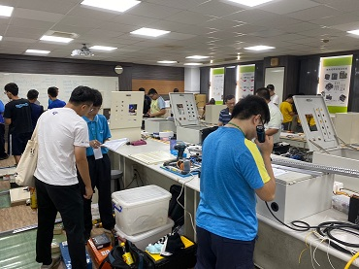 | 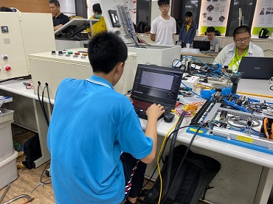 | 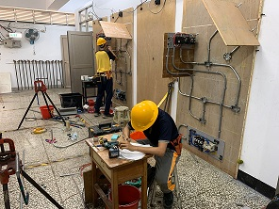
工業配線(遠東科大觀摩賽) | 工業配線(遠東科大觀摩賽) | 室內配線(崇實高工觀摩賽)
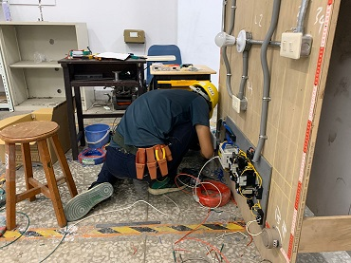 | 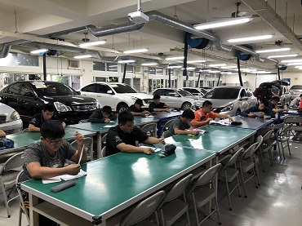 | 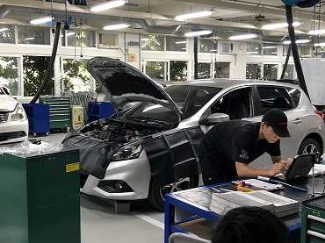
室內配線(崇實高工觀摩賽) | 汽車修護(修平科大觀摩賽) | 汽車修護(修平科大觀摩賽)
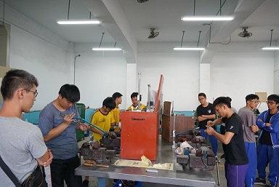 | 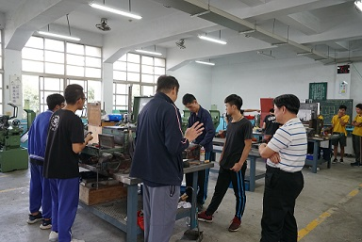 | 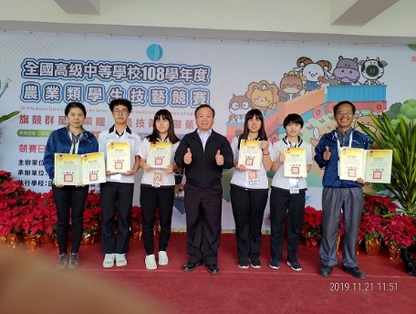
鉗工(東石高中觀摩賽) | 鉗工(東石高中觀摩賽) | 108農科技藝競賽頒獎
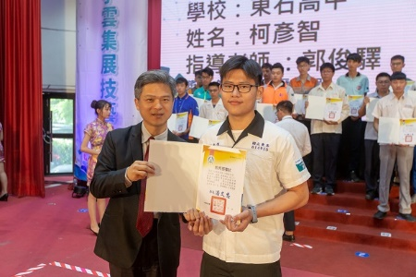 | 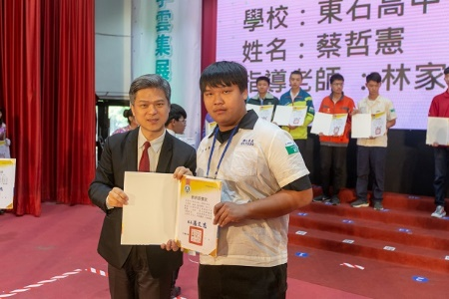 | 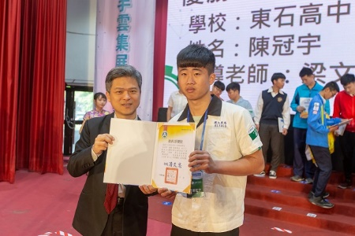
108工科賽汽車修護優勝 | 108工科賽鉗工優勝 | 108工科賽車床優勝
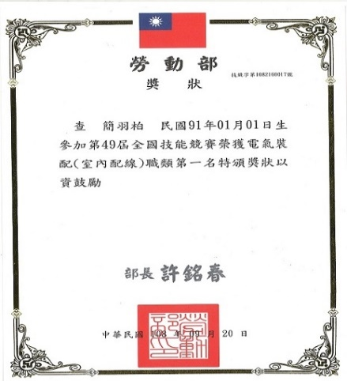 | 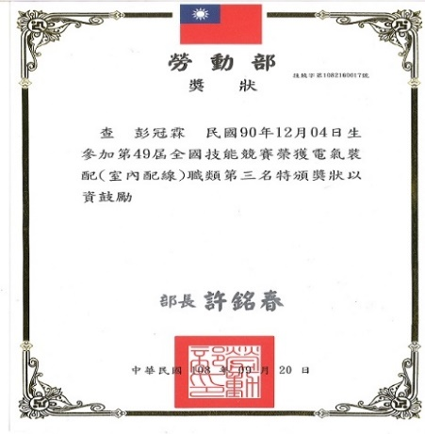 | 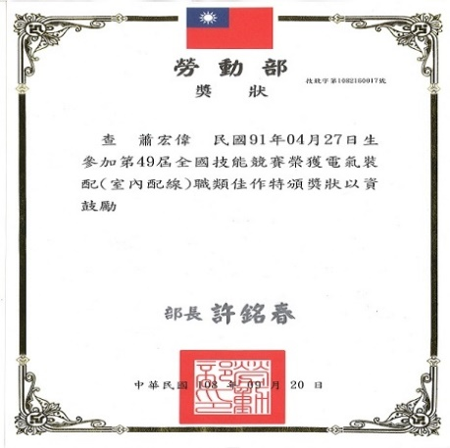
49屆決賽電氣裝配金牌 | 49屆決賽電氣裝配銅牌 | 49屆決賽電氣裝配佳作
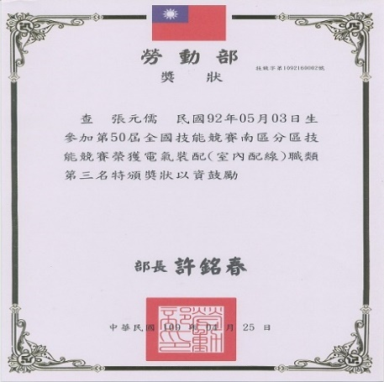 | 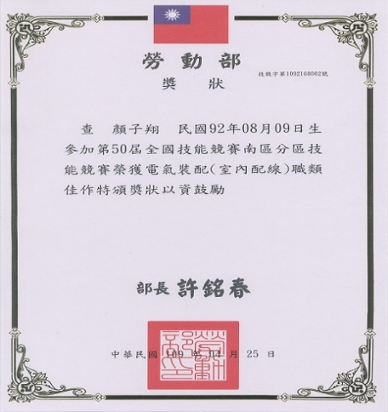 | 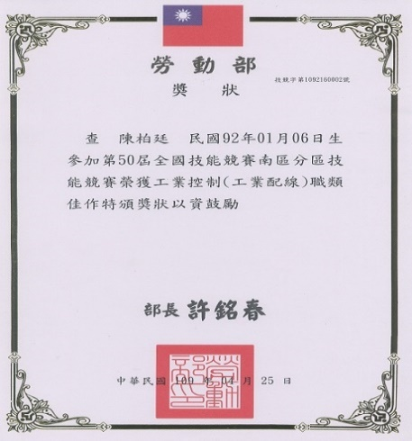
50屆分區賽電氣裝配銅牌 | 50屆分區賽電氣裝配佳作 | 50屆分區賽工業控制佳作
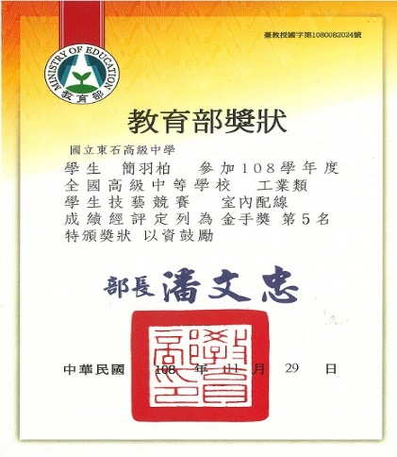 | 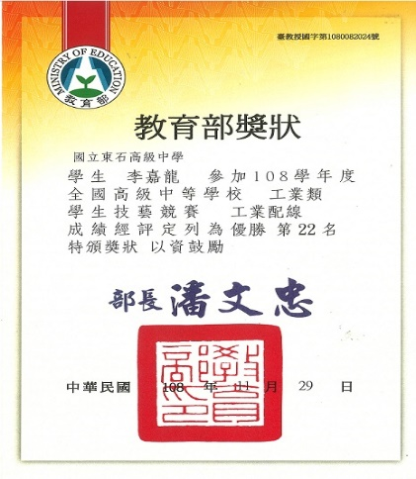 | 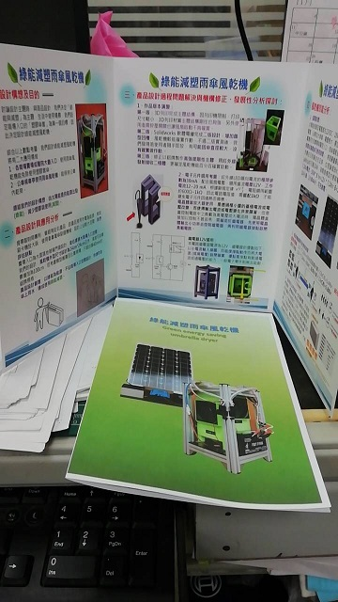
108工科賽室內配線金手獎 | 108工科賽工業配線優勝 | 2019年臺灣能-潔能科技創意實作競賽銀牌作品
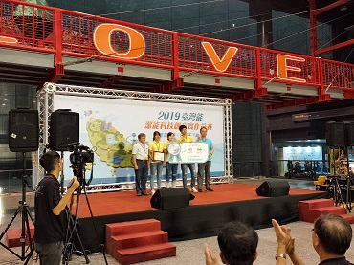 | 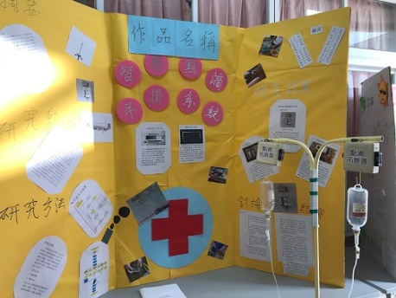 | 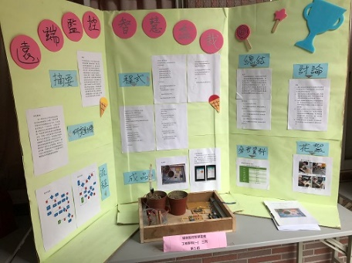
2019年臺灣能-潔能科技創意實作競賽頒獎 | 校內科展-1 | 校內科展-2
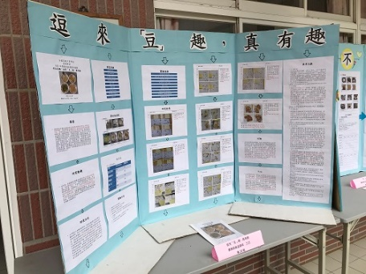 | 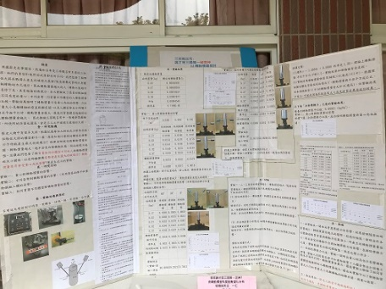
校內科展-3 | 校內科展-4
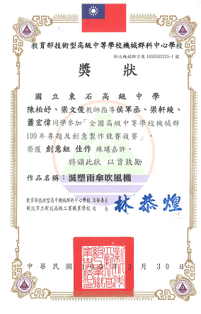 | 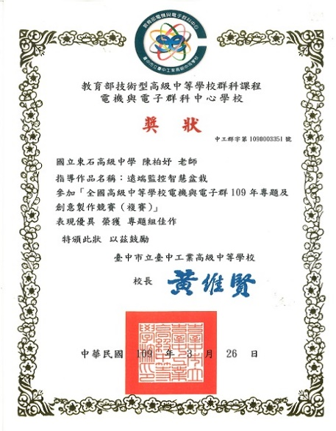 | 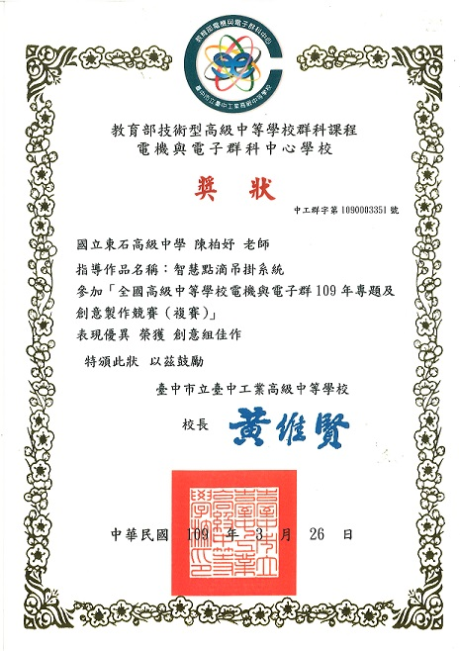
機械群創意組複賽優勝 | 電機電子群專題組複賽優勝 | 電機電子群創意組複賽優勝
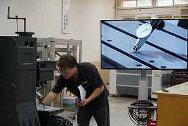 | 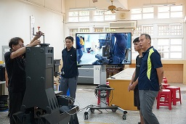 | 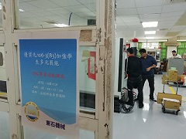
機台組裝與校正研習 | 機台組裝與校正研習 | CNC專業技能講座
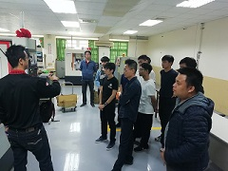 | 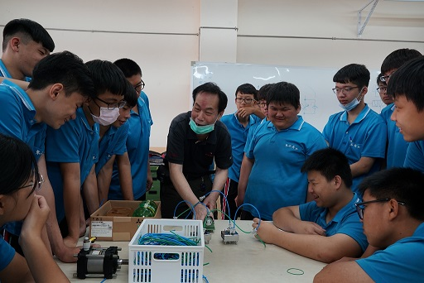 | 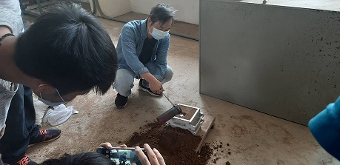
CNC專業技能講座 | 氣壓迴路設計研習 | 鑄造研習
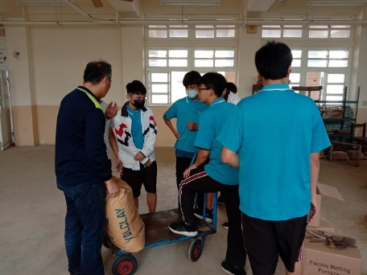 | 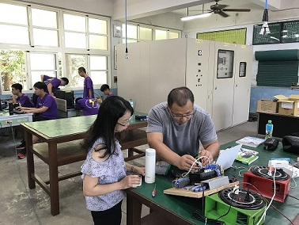 | 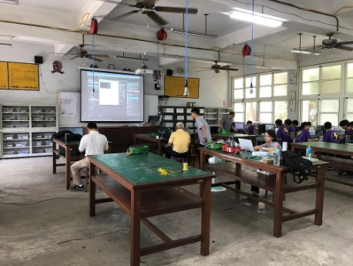
鑄造研習 | IEC PLC 研習 | IEC PLC 研習

六、效益評估
- 量化分析
1.全國技能/工農科技藝競賽：
(1)108.10.30電機科學生參加遠東科技大學辦理108工科技藝競賽「工業配線」模擬賽。
(2)108.11.06機械科辦理108工科技藝競賽交流賽：「鉗工」及「車床」共9校15位老師18選手參與。
(3)108.11.12汽車科學生參加修平科技大學辦理108工科技藝競賽「汽車修護」模擬賽。
(4)108.11.13機械科學生參加嘉義高工辦理108工科技藝競賽：「鉗工」及「車床」模擬賽。
(5)108.11.20電機科學生參加崇實高工辦理108工科技藝競賽「室內配線」模擬賽。
(6)參加第49屆全國技能競賽決賽電氣裝配榮獲全國第一名(金牌)、第三名(銅牌)、一佳作。
(7)參加108學年度工農科技藝競賽榮獲1金手8優勝。
(8)109.4.23參加第50屆全國技能競賽南區初賽電氣裝配(室內配線)榮獲一銅一佳作；工業控制(工業配線)榮獲一佳作。
2.專題及創意競賽：
(1)108.10.06參加2019年臺灣能-潔能科技創意實作競賽
高中職實作組：
「綠能減塑雨傘風乾機」- 梁芷綾、陳煜翔、梁軒綾、吳重毅 榮獲銀牌，
指導老師梁文俊。
(2)108.10.28機械及電機科學生參加嘉義縣第7屆青少年發明展
健康照護類：
「公廁不失物掛勾」- 梁軒綾、張元儒、陳昱燊 榮獲優等，
指導老師梁文俊。
災害應變類：
「高速公路匝道安全系統」-林育廷、黃翊辰、涂晉挺榮獲甲等，
指導老師陳永德。
(3)109.3.01機械及電機科學生參加2020IEYI世界青少年創客發明展
安全健康類：
「公廁不失物掛勾」-梁軒綾、張元儒、陳昱燊 榮獲金牌獎，
指導老師梁文俊。
綠能科技類：
「雨傘吹乾機」- 梁軒綾、陳煜翔、吳重毅 榮獲銀牌獎，
指導老師梁文俊。
(4)109年專題及創意製作競賽複賽：
機械科：
創意組-「減塑雨傘吹風機」佳作 – 侯軍丞、梁軒綾、蕭宏偉
電機科：
專題組-「遠端監控智慧盆栽」佳作 -陳暐、高嘉濰、林育廷、林芳禾、黃彥達
創意組-「智慧點滴吊掛系統」佳作 -彭冠霖、蕭宏偉、簡羽柏
(5) 第60屆第四區分區科學展覽：
食品加工科：農業與食品學科 佳作
逗來「豆」去，真有趣- 吳蒔旻、謝宜靜、蔡邵伃
電機科： 工程學科（一）佳作
點滴吊掛系統-彭冠霖、蕭宏偉、李嘉龍
機械科： 物理與天文學科佳作
三英戰呂布-誰才是三國第一破壞神 –梁軒綾、陳玉如

辦理專業技能研習：
(1)108.11.06機械科辦理CNC機台組裝研習。
(2)108.11.21機械科辦理CNC專業技能講座。
(3)109.04.20機械科辦理氣壓迴路設計研習。
(4)109.04.22機械科辦理鑄技能研習。
(5)109.06.18電機科辦理IEC PLC基礎入門研習。

- 質性分析
因本子計畫能提供購買更多的競賽設備及材料經費，並且舉辦及參加多場校際觀摩賽，使選手在訓練過程中更得心應手並增加臨場實際經驗；更邀請講師辦理訮習，讓教師及學生能獲得更多之技能。

- 自評執行成效
1、選手經因培訓後增加對比賽的信心對外參加各項競賽皆能獲得不錯成績，在校內形成同學都積極爭取成為選手的正面學習風氣。
2、選手獲得優異成績後，亦增加進入國立科大的機會，提高學生參與各項技能比賽的意願，爭取個人及學校榮譽。
3、資本門設備補助，讓各科能實質提升優質學習環境。

七、檢討與建議
- 對本項子計畫執行成效之檢討與建議。無
- 本項子計畫對高職優質化輔助方案之檢討與建議。無
本校辦理創意發明與種子人才研習課程，並配合108課綱，成立發明社，學生參賽嘉義縣發明展獲得代表隊和IEYI全國賽得到金牌，然而作品申請專利，卻缺乏相關經費可以協助申請專利，建議可如補助檢定報名費，預算可編列補助申請專利費用。

子計畫編號： 106-7(B4) 子計畫名稱：藝文深耕、美樂分享
一、子計畫期末檢核
說明：每個子計畫請填一份，請利用學校帳號密碼登入「高職優質化資訊網（http://203.71.198.29/）」，於「資料填報」之「各子計畫期末績效檢核表」線上填報後，輸出word檔彙整至本表冊）
計畫編號 | 106-7(B4) |  | 計畫名稱 | 藝文深耕、美樂分享
辦理項目  （請單選） | A1落實學校課程發展 |  |  | A2推動創新多元教學 |  | A3深化教師教學專業
 | B1導引適性就近入學 |  |  | B2強化學校辦學體質 |  | B3加強學生多元展能
 | ■ B4形塑人文藝術素養
辦理時間 | 108年 8 月 1 日起 至 109 年 7 月 31 日止
本項子計畫之量化檢核  （與本項子計畫無關之項目請填「0」） | 項 目 |  |  |  |  |  | 單 位
 | 1.校訂多元選修課程學分數 |  |  |  |  |  | 0 | 學分
 | 2.與大專校院合作課程數 |  |  |  |  |  | 0 | 門
 | 3.協同教學技專教師人數 |  |  |  |  |  | 0 | 人
 | 4.技專教師協同教學科目數 |  |  |  |  |  | 0 | 科目
 | 5.教學輔導教師人數 |  |  |  |  |  | 0 | 人
 | 6.教師赴產業實習人數 |  |  |  |  |  | 0 | 人
 | 7.學生創新研發件數 |  |  |  |  |  | 0 | 件
 | 8.學生專利發明數 |  |  |  |  |  | 0 | 件
 | 9.發展社區在地文藝社團數 |  |  |  |  |  | 2 | 個
 | 10.參與社區在地文藝活動次數 |  |  |  |  |  | 6 | 次
 | 11.參與社區在地文藝活動師生人數 |  |  |  |  |  | 300 | 人
 | 12.學生平均參加文藝活動次數 |  |  |  |  |  | 4 | 次
 | 13.學生借閱圖書冊數 |  |  |  |  |  | 3000 | 冊
 | 14.圖書冊數 |  |  |  |  |  | 42995 | 冊
 | 15.學生赴產業實習人數 |  |  |  |  |  | 0 | 人
 | 16.國中端升學進路宣導活動辦理次數 |  |  |  |  |  | 0 | 次
 | 17.本項子計畫輔助教師發展教學檔案件數 |  |  |  |  |  | 0 | 件
 | 18.本項子計畫輔助教師研發教材件數 |  |  |  |  |  | 0 | 件
 | 19.本項子計畫所建置教學網站之學習單元 |  |  |  |  |  | 0 | 單元
 | 20.本項子計畫所發展之特色課程科目數 |  |  |  |  |  | 0 | 科目
 | 21.本項子計畫所發展之特色課程教材數 |  |  |  |  |  | 0 | 件
 | 22.本項子計畫辦理跨校合作課程數 |  |  |  |  |  | 0 | 科目
 | 23.本項子計畫辦理協同教學節數 |  |  |  |  |  | 0 | 節數
 | 24.本項子計畫引進外籍英語文教師協助教學人數 |  |  |  |  |  | 0 | 人
 | 25.本項子計畫辦理教師參與產學合作人次 |  |  |  |  |  | 0 | 人次
 | 26.本項子計畫延攬產業專業技術人才協助教學人次 |  |  |  |  |  | 0 | 人次
 | 27.本項子計畫延攬產業專業技術人才協助專題製作教學人次 |  |  |  |  |  | 0 | 人次
 | 28.本項子計畫輔助教師至業界進修或研習（三天以上）人次 |  |  |  |  |  | 0 | 人次
 | 29.本項子計畫教師實施教學演示（公開觀課）人數 |  |  |  |  |  | 0 | 人
 | 30.本項子計畫參與合作的國中校數 |  |  |  |  |  | 0 | 校
 | 31.本項子計畫辦理職涯試探活動國中學生參加人數 |  |  |  |  |  | 0 | 人
 | 32.本項子計畫辦理職涯試探活動班級數 |  |  |  |  |  | 0 | 班
 | 33.本項子計畫頒發學生入學獎學金人次 |  |  |  |  |  | 0 | 人次
 | 34.本項子計畫辦理社區或國中宣導場次 |  |  |  |  |  | 0 | 場次
 | 35.本項子計畫增購行政用電腦（含筆記型電腦）數量 |  |  |  |  |  | 0 | 台
 | 36.本項子計畫增購學校行政e化軟體數量 |  |  |  |  |  | 0 | 套
 | 37.本項子計畫增購教學用電腦數量 |  |  |  |  |  | 0 | 台
 | 38.本項子計畫提供學生參加校外各項競賽獲獎助金人次 |  |  |  |  |  | 0 | 人次
 | 39.本項子計畫開設高職學生精進英語文能力課程節數 |  |  |  |  |  | 0 | 節數
 | 40.本項子計畫辦理學生參加國際交流人數 |  |  |  |  |  | 0 | 人
本項子計畫之質性檢核（請描述辦理成效及特色） | - 邀請各類攝影、音樂、作家及相關藝術專家等蒞臨學校進行講座分享，讓學生進行心得書寫，進而影響學生找尋生命各種發展機會，體會與展現藝術美感之價值。  - 讓學生藉由樂器的學習而增得一項技能，使其對音樂方面能有基本的藝術鑑賞能力，並能透過管樂社區巡演及各項活動參與，強化服務利他的能力，讓學生感受到自我生命價值的延伸。  - 校內持續推廣閱讀活動，增加學生閱讀書籍種類及數量，並辦理心得寫作比賽，強化學生寫作及文學素養能力。
本項子計畫執行所遭遇問題、考評小組意見及改進作法（請分項敘述） | 執行問題（學校填寫） |  |  |  | 改進作法（學校填寫）
 | 1.無 |  |  |  | 無
 | 諮詢委員意見  （請參考課綱諮詢輔導委員意見） |  |  |  | 改進作法（學校填寫）
 | 1.無 |  |  |  | 無
子計畫聯絡人 | 單位 | 輔導室 |  | 職稱 | 輔導主任
 | 姓名 | 林冠宇 |  | 電話 | (05)3794180轉660
 | E-mail | Dodoet04@tssh.cyc.edu.tw
備註：1.「辦理項目」請單選最適切之項目。
2.與本項子計畫無關之「本項子計畫之量化檢核」項目請填「0」，並且請勿自行增加「本項子計畫之量化檢核項目」。
3.「執行所遭遇問題、諮詢委員意見及改進作法」如不敷填寫，可自行增列。

- 計畫目標
- 每學期邀請藝術、人文或音樂等主題之大師系列講座，進而開展自我生命視野，達成典範學習及陶冶性情的預期成效。
- 成立週末管樂班。讓學生習得音樂技能來陶冶自我人生，並藉各種成果發展及遶境活動，達成服務利他之成效。
- 藉由推廣多元閱讀活動，營造校園閱讀風氣及閱讀分享心得，豐富生命、美化人生。
三、實施內容工作進度
  - 藝人陶冶計畫(增進學生藝術人文素養陶冶)
- 擬邀請各領域藝術、人文、戲劇或音樂專長之領域大師，辦理「遇見卓越大師講座」，提升同學對於各藝文領域能有更深入認識，進而培養及提升同學之藝術涵養。
- 結合本校開設學校相關特色課程，辦理「藝術表演家」或「駐校藝術家」等藝文課程、活動，希望透過各項藝文課程及活動辦理，形塑東高文藝氣氛，培養動靜皆宜的校園氣氛。
  - 樂於分享計畫(辦理音樂活動傳達感動及服務分享)
- 成立週末管樂班，招收對象擴充至全校對學習管樂器有興趣的同學，以管弦及打擊樂器課程的推動做為基礎。讓學生除了在基礎學科知識學習上，外聘專業教練於課後或週末時間授課，並藉由成果發表、升旗演奏及全國性管樂競賽，激發學生對自我信心的積極展現。
- 鼓勵同學參加每年朴子配天宮元宵燈會和媽祖誕辰遶境、學校重要慶典儀式、校內成果發表展演、管樂競賽、嘉義國際管樂節踩街、朴子音樂節和其它校際交流，積極參與活動過程，讓學生體驗人生及服務利他的人生觀。
  - 書閱寫作計畫(鼓勵學生閱讀及加強寫作能力)
- 持續購置各類書籍放置於輔導室及圖書館，結合國文科教師在校內推廣閱讀及文學相關活動，培養學生閱讀習慣，增進閱讀理解能力。
- 透過閱讀推廣活動結合校內活動，辦理心得寫作比賽，進行增進學生寫作能力及學會欣賞體會之美感教育能力。

(四)工作進度
執行月份  工作項目 |  |  | 108年 |  |  |  |  |  | 109年
 |  |  | 8 | 9 | 10 | 11 | 12 | 1 |  | 2 | 3 | 4 | 5 | 6 | 7
1 | 藝術人文講座辦理 | 預定
 |  | 實際
2 | 周末管樂班及活動參與 | 預定
 |  | 實際
3 | 推動閱讀及心得寫作 | 預定
 |  | 實際
填表說明：1.子計畫工作項目羅列以擇要簡明為原則。
2.各子計畫應珍視資源並依預定進度定期召開會議管控進度。

四、經費執行情形
(一)108會計年度（108年9月至12月） 單位：仟元
子計畫名稱：106-7藝文深耕、美樂分享
經常門項目名稱 |  |  | 預算金額 | 執行金額 | 備註
1 | 講座鐘點費 |  | 30 | 30
2 | 全民健保補充保費 |  | 0.573 | 0
3 | 國內旅費 |  | 10.8 | 10.769
4 | 印刷費 |  | 6 | 5.5
5 | 外聘講師鐘點費(講座) |  | 6 | 10
6 | 全民健保補充保費 |  | 0.0573 | 0.777
7 | 國內旅費 |  | 2.16 | 0
8 | 材料費 |  | 5 | 6.096
9 | 授課鐘點費 |  | 24.2 | 24
10 | 租車費 |  | 10 | 10
11 | 膳費 |  | 8 | 8
12 | 雜支 |  | 3.8797 | 0
經常門總計 |  |  | 106.67 (a) | 105.142(b) | 98% (經費執行率b/a%)
資本門項目名稱 |  |  | 預算金額 | 執行金額
1 |  | 運動攝影機 | 22.50 | 22.50
2 |  | 小號 | 40 | 40
資本門總計 |  |  | 62.50(c) | 62.50(d) | 100% (經費執行率d/c%)
總經費 |  |  | 169.17 (e) | 167.642(f) | 99% (總經費執行率f/e%)

(二)109會計年度（109年1月至7月）
子計畫名稱：106-7藝文深耕、美樂分享
經常門項目名稱 |  |  | 預算金額 | 執行金額 | 備註
1 | 講座鐘點費 |  | 30 | 31
2 | 全民健保補充保費 |  | 0.573 | 0.23
3 | 國內旅費 |  | 10.8 | 5.212
4 | 印刷費 |  | 6 | 5.118
5 | 講座鐘點費 |  | 6 | 6
6 | 全民健保補充保費 |  | 0.0573 | 0.662
7 | 國內旅費 |  | 2.16 | 0
8 | 授課鐘點費 |  | 24.2 | 24
9 | 租車費 |  | 10 | 10
10 | 膳費 |  | 8 | 8.84
11 | 雜支 |  | 8.8797 | 12.5
經常門總計 |  |  | 106.67(a) | 103.562(b) | 97% (經費執行率b/a%)
資本門項目名稱 |  |  | 預算金額 | 執行金額
1 |  | 各類圖書及影片 | 32.5 | 32.393
2 |  | 長笛 | 30 | 30
資本門總計 |  |  | 62.5(c) | 62.393(d) | 99% (經費執行率d/c%)
總經費 |  |  | 169.17 (e) | 165.955 (f) | 98% (總經費執行率f/e%)

五、執行成果（含照片）
108學年第1學期遇見卓越大師及生涯講座照片
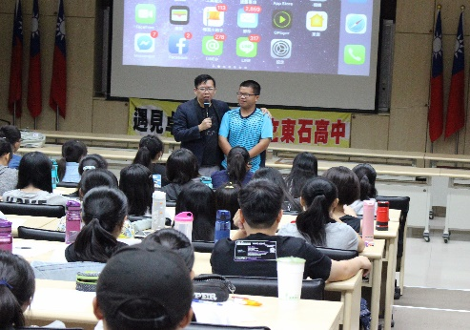 | 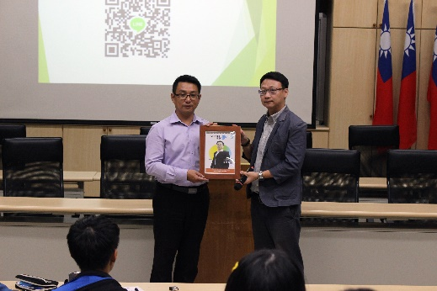 | 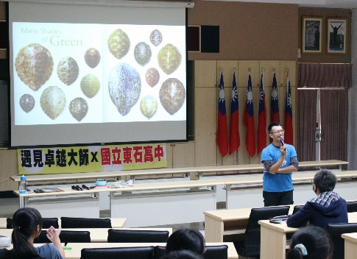
邀請李柏賢(競爭LEAD教育中心執行長)，題目「有夢有方向，打造你的鋼鐵人生3.0」 | 邀請劉均堂(精湛學習公司特約講師)  題目「我和我追逐的夢」 | 邀請陳人平(海湧工作室執行長)，主講「那些海龜教我的塑”」
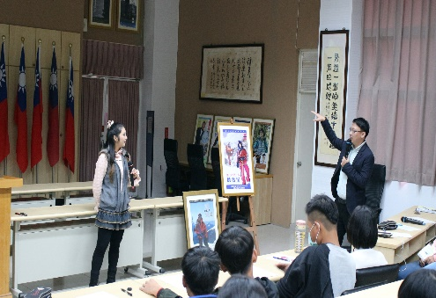 | 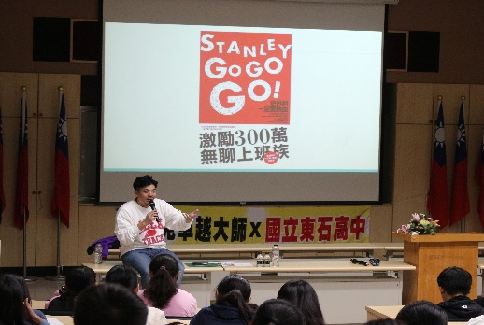
邀請詹喬愉(台灣第二位女性登頂世界第一高峰─聖母峰)  主講「踏上夢想之路」 | 邀請史丹利 Stanley  (演藝圈的熱血大叔)  主講「不要嘲笑有夢想的人!」

108學年第2學期遇見卓越大師及生涯講座照片
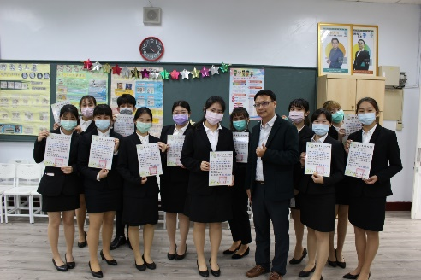 | 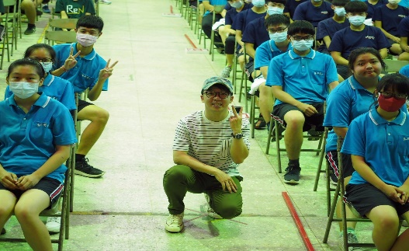 | 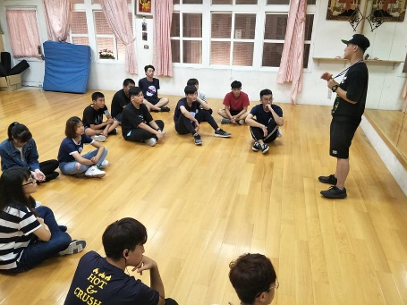
邀請世新大學口語傳播系團隊，分享「我的人生由我決定」講座 | 邀請林庭旭先生(前東森購物台主播)  「把握時間，打電話」 | 邀請張恆瑋(無所畏懼拳館教練、界王星舞蹈教室Breaking熱舞講師)主講，「青春尋夢、舞出人生」
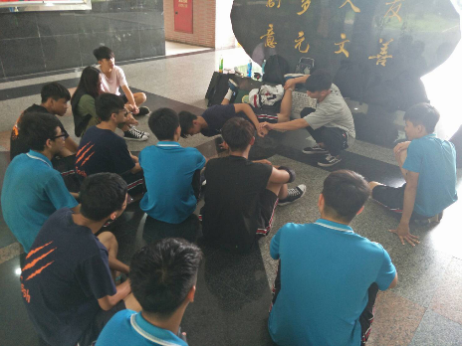 | 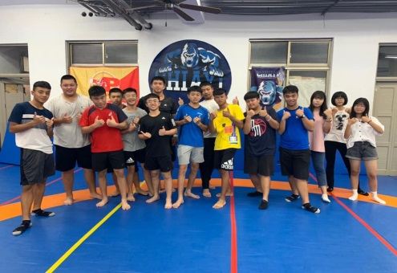
邀請鐘詠育(界王星舞蹈教室Grilstyle專業舞蹈老師)，主講「探索自我、找出興趣」 | 邀請趙家宏(嘉義市體育會)，主講「培養運動習慣，走出健康人生」

108學年樂於分享計畫照片(辦理音樂活動傳達感動及服務分享)
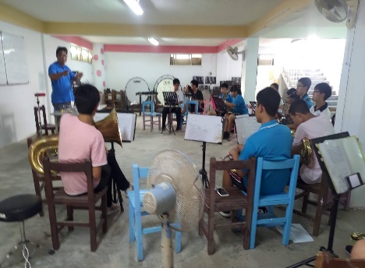 | 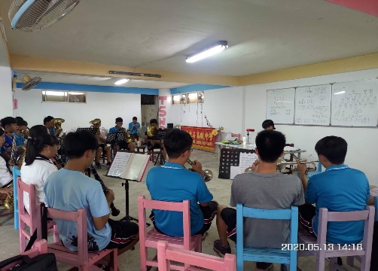 | 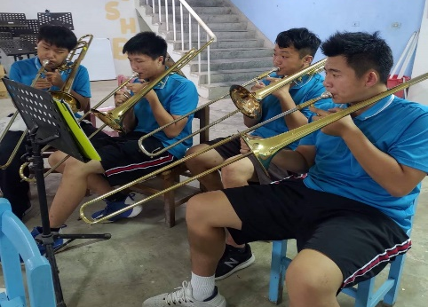
週末管樂班授課 | 樂旗隊放學及午休練習 | 樂旗隊放學及午休練習
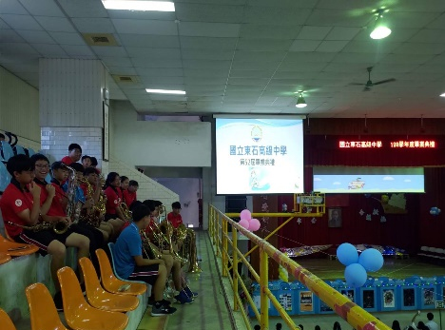 | 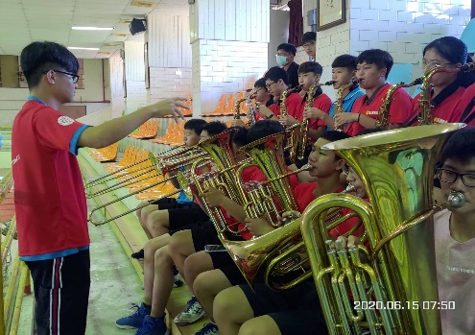 | 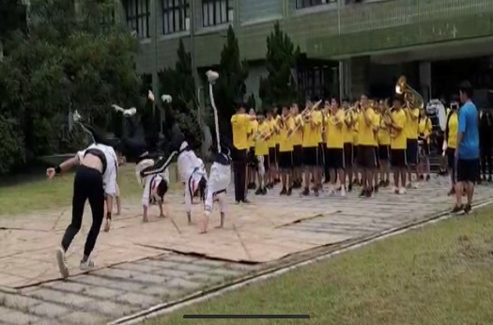
樂旗隊畢業典禮演1 | 樂旗隊畢業典禮演1 | 社團成果展(與熱舞社合作)
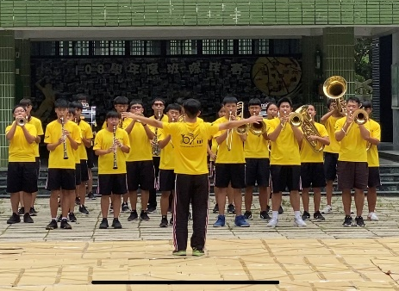 | 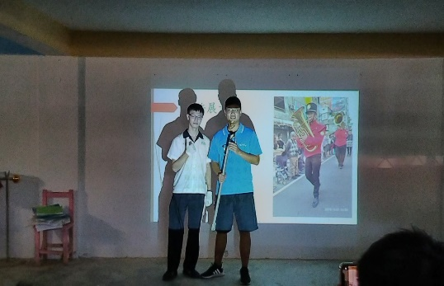 | 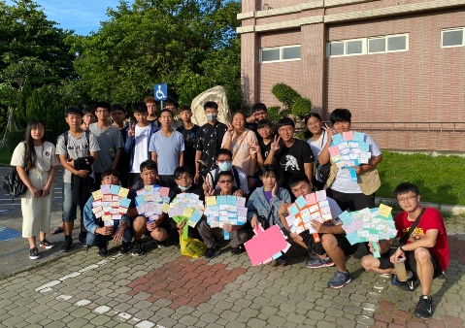
社團成果展 | 管樂社個人成果驗收 | 校外藝文參訪

六、效益評估
(一)量化分析
(二)質性分析
(三)自評執行成效
活動名稱 | 「遇見卓越大師及人文藝術」系列講座
活動日期 | 本學年每月辦理1~2場次，本學年共計辦理10場次。
活動地點 | 國立東石高中行政大樓五樓會議室及學生活動中心等
活動講師 | 外聘各領域之講師
參與人數 | 除週會時間演講外，其餘每場次皆有100人次左右。
活動規劃 | 「遇見卓越大師講座」為本校辦理行之有年的特色活動，期望在學生在高中三年期間，由輔導室邀請各領域之專家學者或知名人士等，蒞臨學校主講講座，希望能透這樣的專題講座安排，拓展本校學生視野，增進本校學生對於生涯規劃、人生經營及生命意義的認識。
簡述辦理情形 | - 本校辦理「遇見卓越大師講座」，皆請校內教職同仁或同學推薦適合學生聆聽及學生感興趣的主題，邀請講師蒞臨學校分享。  - 辦理時間除學校週會外，其餘場次時間大部分辦理在星期六下午或星期五晚上，就是希望聆聽此獎座的同學是自願參加的，而且能在參加完講座之後，進行心得書寫及給予講師回饋等，藉此對講座內容有更多學習及體會。  - 持續購買書籍放置於輔導室中，透過各種場合宣傳，鼓勵學生多多借閱書籍，並於各項講座活動辦理結束後，邀請學生針對講座及活動過程進行心得書寫及分享，增進學生寫作能力及學會欣賞體會美感教育能力。
對於本次活動之檢討及建議 | 「遇見卓越大師系列講座」從民國95年起辦理至今已經超過14年了，亦為本校不斷堅持辦理的特色活動之一，期望未來在學校相關經費挹注及國教署指定計畫中許可的狀況下，能持續辦理這項講座，進而邀請更多不同領域之專家學者等，對於本校學生之生涯規劃及未來人生有更多正面影響及啟發。

活動名稱 | 樂於分享計畫(辦理音樂活動傳達感動及服務分享)
活動日期 | 1.利用週末開設管樂學習班。2.積極利用各項演出機會展現學習成效。
活動地點 | 東石高中、朴子市、嘉義縣市及外縣市藝文場館等
活動講師 | 管樂班授課老師：李國光老師
參與人數 | 對學習管樂器有興趣的同學約為40-50人
活動規劃 | - 成立週末管樂班，招收對學習管樂器有興趣的同學，以學習並培養對管樂器的興趣與嗜好。  - 由社團幹部利用課後時間集合練習，熟練樂曲演奏。  - 利用成果展演，鼓勵學生積極參與各項演出，以激發學生對自我信心的提升與舞台演奏的積極展現。
簡述辦理情形 | - 成立週末管樂班，利用週末等課餘時間招收對象擴充至全校對學習管樂器有興趣的同學，以管弦及打擊樂器課程的推動做為基礎。  - 藉由升旗、成果發表及重大集會演奏，並參加全國性管樂競賽，以激發學生設定目標，達成自我體現，提升自我信心與增加演奏台風。  - 參加每年朴子配天宮元宵燈會踩街活動和媽祖誕辰遶境遊行、學校重要慶典儀式、管樂競賽、嘉義國際管樂節踩街、朴子音樂節、校外參訪和其它學校校際交流，鼓勵學生積極參與活動演出，讓學生體驗人生、豐富閱歷及建立服務利他的人生觀。
對於本次活動之檢討及建議 | - 學生對於樂器的學習，從生手入門到培養出興趣嗜好進而出場演奏，從缺乏自信到意氣風發的演奏，建立的滿滿的自信與音樂的專長，還會積極地參加各項公益活動，每每看到路邊的觀眾給予熱烈的掌聲及滿滿的讚許，真的特這些同學感到高興。在在顯示只要有機會學習與提供資源與環境，學生也可以有不同的成就與熱情。期待日後能夠有更多同學加入管樂分享的陣容。  - 因今年新冠肺炎影響，各項校外展演機會減少，期待日後疫情和緩後，能再積極提供同學演出及展現學習成果的機會與場合。

七、檢討與建議
- 對本項子計畫執行成效之檢討與建議。
無
- 本項子計畫對高職優質化輔助方案之檢討與建議。
無

伍、計畫特色新聞稿
說明 | 請學校針對學校108學年度高職優質畫辦理計畫成果，擷取能展現學校特色、成效卓著亮眼或落實政策推動之項目，設定合適之新聞標題、關鍵字，並撰寫新聞內容。
新聞標題 | TSSH遇見卓越大師及人文
關鍵字 | 遇見卓越
新聞內容 | 「遇見卓越大師講座」為本校辦理行之有年的特色活動，期望在學生在高中三年期間，由輔導室邀請各領域之專家學者或知名人士等，蒞臨學校主講講座，希望能透這樣的專題講座安排，拓展本校學生視野，增進本校學生對於生涯規劃、人生經營及生命意義的認識。  本校辦理「遇見卓越大師講座」，皆請校內教職同仁或同學推薦適合學生聆聽及學生感興趣的主題，邀請講師蒞臨學校分享。辦理時間除學校週會外，其餘場次時間大部分辦理在星期六下午或星期五晚上，就是希望聆聽此獎座的同學是自願參加的，而且能在參加完講座之後，進行心得書寫及給予講師回饋等，藉此對講座內容有更多學習及體會。  「遇見卓越大師系列講座」從民國95年起辦理至今已經超過14年了，亦為本校不斷堅持辦理的特色活動之一，期望未來在學校相關經費挹注及國教署指定計畫中許可的狀況下，能持續辦理這項講座，進而邀請更多不同領域之專家學者等，對於本校學生之生涯規劃及未來人生有更多正面影響及啟發。
照片 | (3張為限，應提供相片名稱。若無免附)
 | 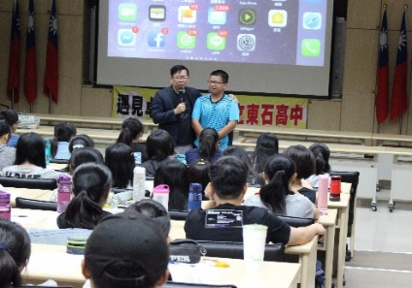 | 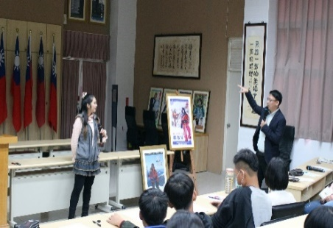 | 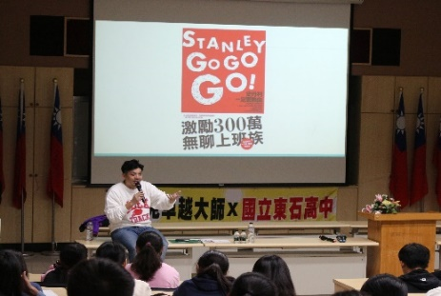
 | 邀請李柏賢(競爭LEAD教育中心執行長)，題目「有夢有方向，打造你的鋼鐵人生3.0」 | 邀請詹喬愉(台灣第二位女性登頂世界第一高峰─聖母峰)  主講「踏上夢想之路」 | 邀請史丹利 Stanley  (演藝圈的熱血大叔)  主講「不要嘲笑有夢想的人!」

